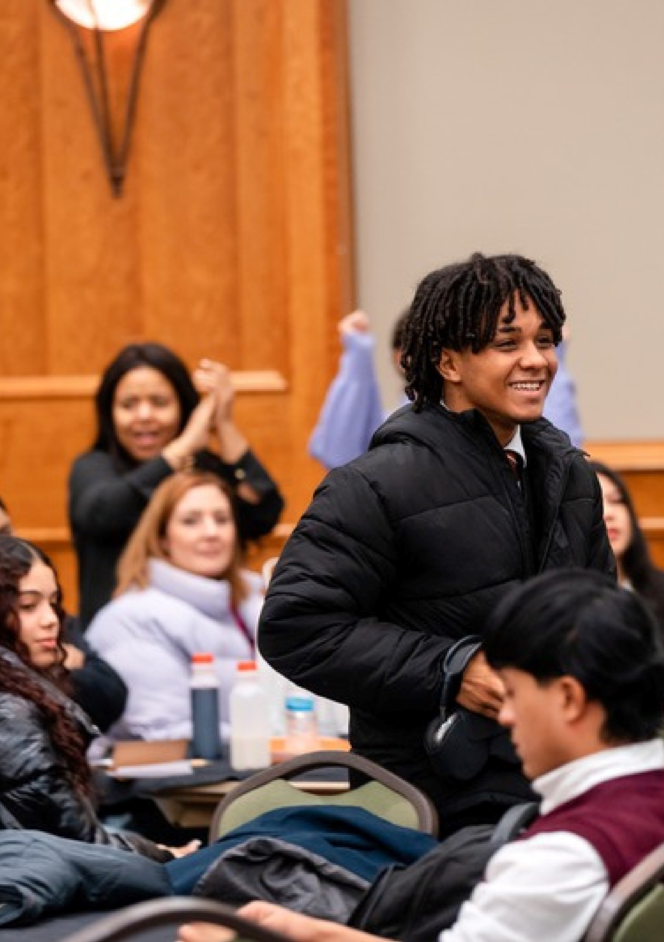
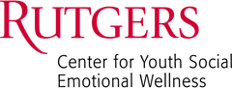
Lecciones y Estrategias
basadas en investigación

Apoyando a jóvenes y familias

inmigrantes en las escuelas K-12
Informe de investigación de ImmSchools 2024:
Lecciones y estrategias basadas en investigación
Apoyando a jóvenes y familias
inmigrantes en las escuelas K-12
En colaboración con:
Germán A. Cadenas, Ph.D., Rutgers University
Lorena Tule-Romain, Ed.D., ImmSchools
Viridiana Carrizales, B.A., ImmSchools
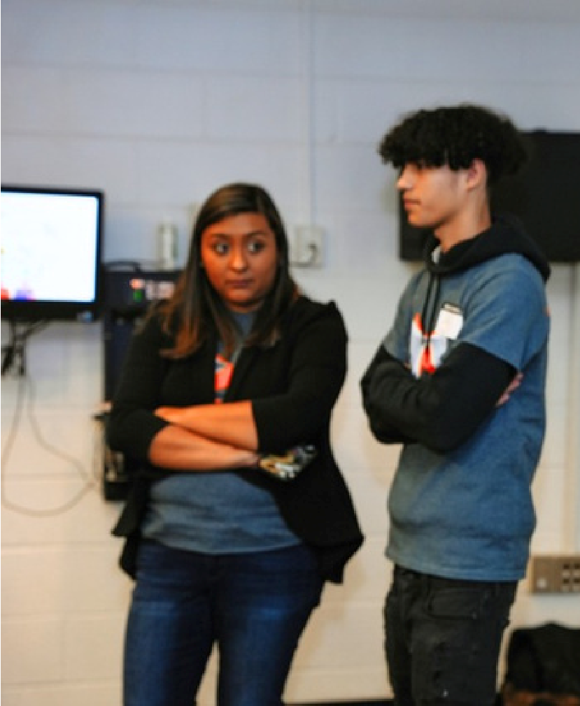
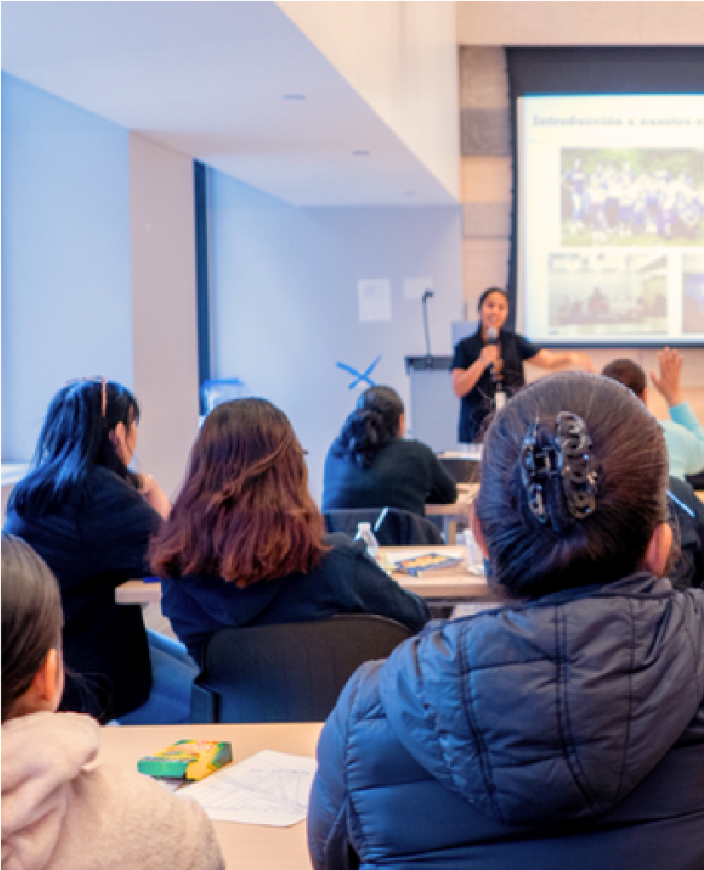
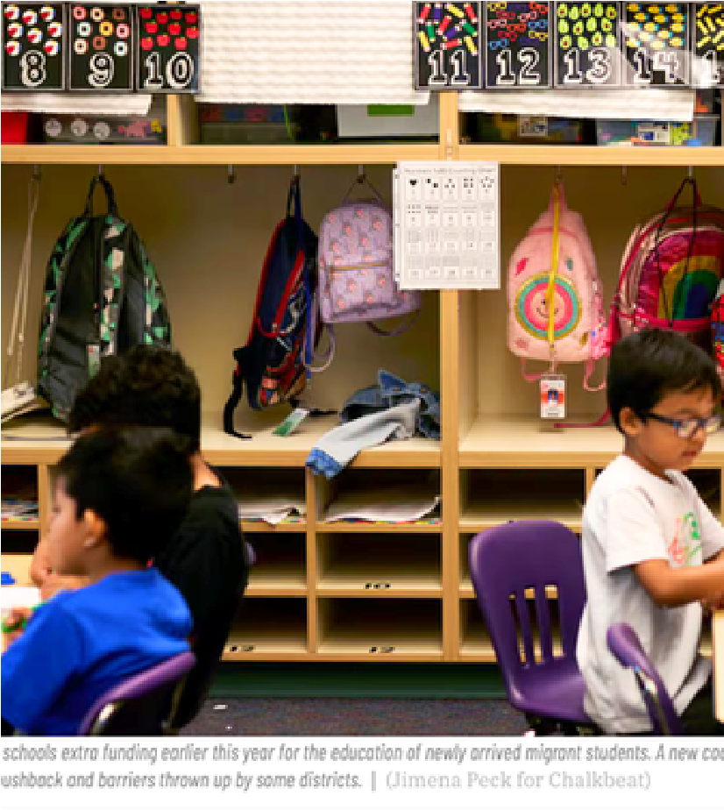

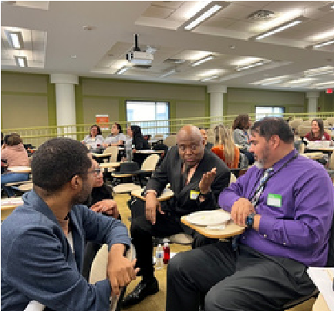
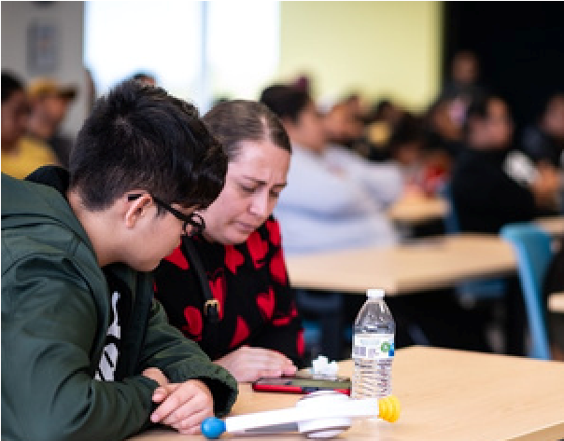
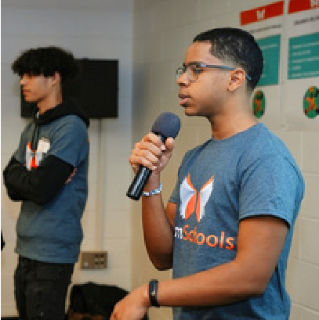
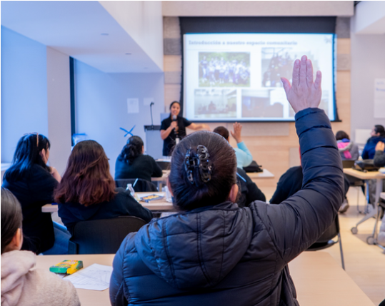
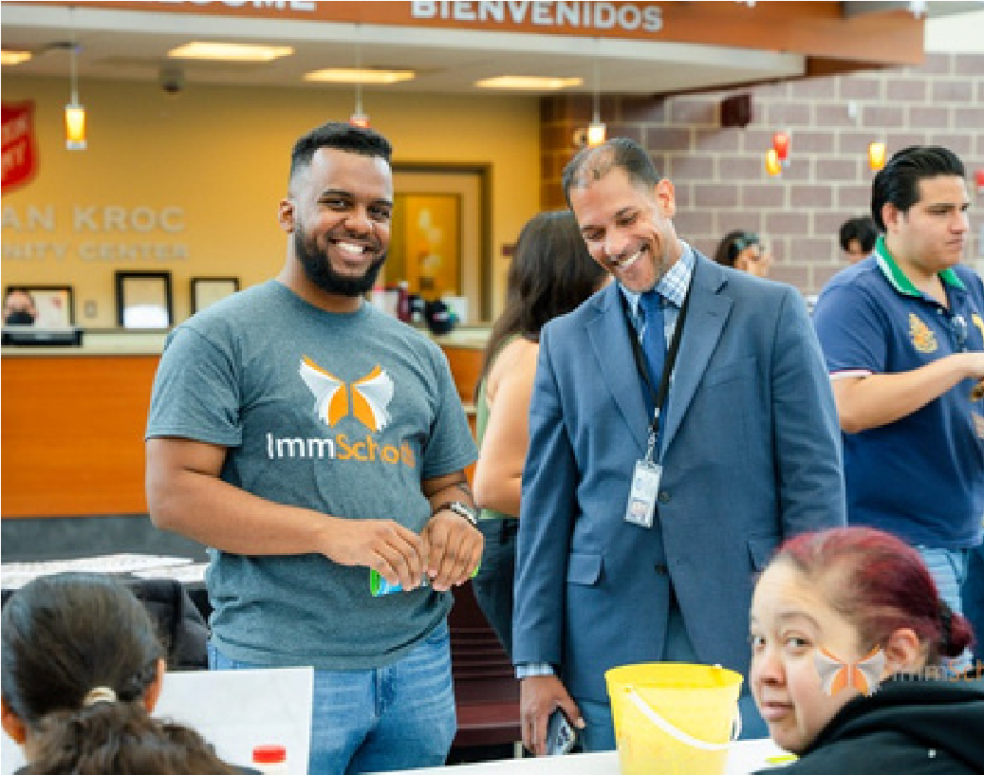
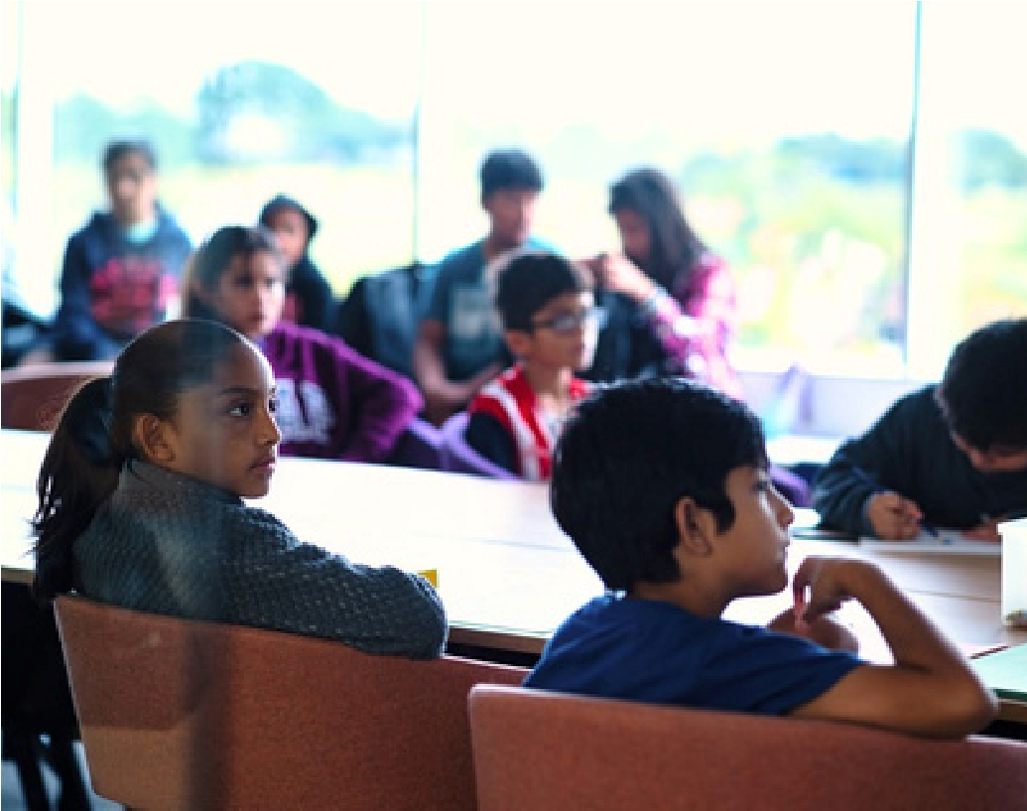
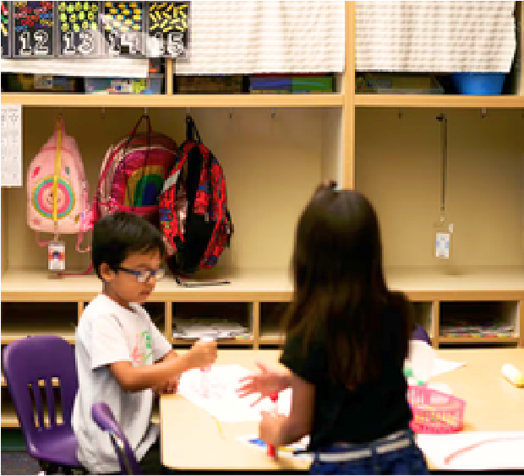

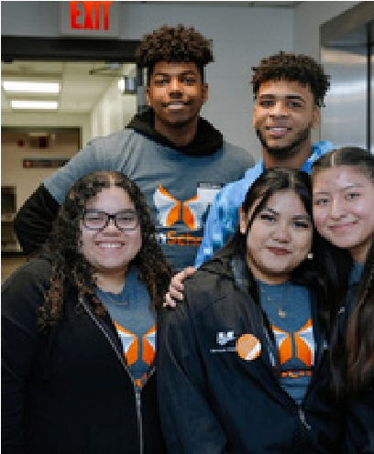
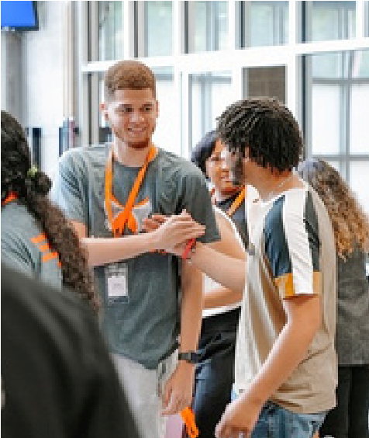
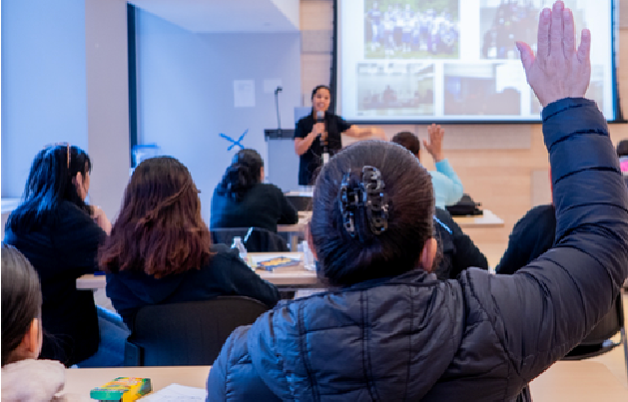
Raquel Sosa, M.Ed., Lehigh University
Brenda Gonzalez M.A.Ed, ImmSchools
Astou Thiane, M.Ed, ImmSchools
Pablo Arenas Gallo, MGA, Rutgers University
Miembros del Comité de Asesoría Comunitaria:
Mari Ferrer, Estudiante
Yennesys Rivas Pérez, Estudiante
Ruth E. Pérez, Madre
Susana García, Madre
Lyonel Dugué, Docente

Carlos G. Pérez, M.Ed, Docente
Dennis De Guzman Caindec, EdD, Líder escolar
Christina Gómez Hernández, PhD, Líder de distrito escolar

Resumen ejecutivo
ImmSchools es una organización sin fines de lucro dirigida por inmigrantes que ofrece intervenciones educativas para crear escuelas más seguras y acogedoras para la comunidad con el fin de satisfacer las necesidades de estudiantes indocumentados de primaria a preparatoria, sus familias y educadores. ImmSchools presta servicios específicamente a escuelas en Texas, Nueva York, Nueva Jersey y Pensilvania, las cuales se encuentran entre los estados y regiones urbanas con las mayores poblaciones de inmigrantes.
Este informe presenta los resultados de un proyecto de investigación-acción participativa (PAR, por sus siglas en inglés) realizado por ImmSchools y el Centro Rutgers para el Bienestar Socioemocional de la Juventud (Rutgers Center for Youth Social Emotional Wellness). El objetivo del proyecto era recopilar datos preliminares sobre los programas de ImmSchools. El proyecto combinó datos cuantitativos y cualitativos, orientación y testimonios de un consejo asesor de la comunidad para documentar las tendencias de resultados de los participantes del programa.
ImmSchools recopiló datos de jóvenes, familias y educadores que participaron en sus programas durante el año académico 2022-2023. Se recolectaron dos muestras independientes, la primera muestra completó las evaluaciones antes de los programas y la segunda muestra completó las evaluaciones después del programa. Los resultados de los análisis cuantitativos revelaron las siguientes tendencias preliminares:
- 5.
Los educadores que completaron las Los estudiantes también reportaron mayor
evaluaciones después de los programas de bienestar psicológico después de los
ImmSchools se sintieron más informados sobre programas de ImmSchools en comparación
los derechos y recursos de inmigrantes a con los que hicieron las evaluaciones antes de
comparación de los educadores antes de los programas.
participar en los programas. 6.
- El bienestar psicológico de los estudiantes
Los educadores también se sintieron más después de los programas de ImmSchools se
competentes para atender a los estudiantes asoció con el personal de la escuela que tiene
inmigrantes después de los programas, en una actitud acogedora hacia los inmigrantes,
comparación con los educadores antes de los una cultura escolar inclusiva, un mayor sentido
programas. de agencia para obtener el apoyo de los
- padres y otras personas, y un compromiso
El sentido de estar informados de los académico positivo.
educadores después de los programas fue 7.
vinculado con una mayor competencia para Los miembros de la familia reportaron una
servir a los estudiantes inmigrantes. mayor participación escolar después de los
- programas de ImmSchools, en comparación
Los estudiantes tuvieron un mayor sentido de con los miembros de la familia que
agencia para obtener el apoyo de los padres y completaron las evaluaciones antes de los
otras personas de la comunidad después de los programas.
programas, en comparación con los 8.
estudiantes que completaron la evaluación La participación escolar de los miembros
antes de los programas. familiares después de los programas se asoció
con sentir una cultura escolar inclusiva y un
mayor bienestar psicológico.
Este informe también presenta testimonios de los participantes para acentuar cada uno de estos hallazgos. Además, las reflexiones de nuestro consejo asesor comunitario ofrecen la perspectiva de personas que participaron en los programas en años anteriores. Además de presentar los hallazgos iniciales, este informe ofrece recomendaciones prácticas para que los educadores y líderes educativos promuevan resultados entre los jóvenes inmigrantes indocumentados.

Resumen ejecutivo | 2
Introducción y contexto | 4
ImmSchools y los programas de 2022 a 2023 | 6
Resultados y aplicabilidad | 6
Resultados de los docentes6 Resultados de los jóvenes8
Resultados de las familias10
Reflexiones del Comité de asesoría comunitaria para la investigación 11
Junta de Asesoría Comunitaria (CAB) para la Investigación 11
Reflexiones del Comité 14
Recomendaciones | 18
Conclusiones | 20
El proyecto de investigación | 21
Metas de la Asociación de Investigación | 21
22
22
22 23
Medidas 23
Metodologí
a
Reclutamiento de participante
s
Junta Asesora Comunitaria (CAB, por sus siglas en inglés) para la investigació
n
Diseño de la investigació
n
Análisis
ANEXO
24 25
Introducción y contexto
ImmSchools es una organización sin fines de lucro dirigida por inmigrantes que colabora con líderes escolares, docentes y organizaciones comunitarias para garantizar que las escuelas sean espacios seguros y acogedores para los alumnos inmigrantes y sus familias desde primaria a preparatoria. Aproximadamente 5 millones de estudiantes ciudadanos estadounidenses menores de 18 años viven con al menos un padres indocumentado. Estos estudiantes viven bajo un estrés nocivo cotidiano debido al temor a la separación¹ familiar, la exclusión de sus padres de los recursos educativos y a la incertidumbre sobre las oportunidades tras la educación post-secundaria . Experimentar este estrés tóxico diario dificulta que esta población estudiantil aprenda y prospere en las escuelas. Los programas de ImmSchools brindan a toda la comunidad escolar, incluidos los estudiantes y sus familias, junto con los docentes, programas y recursos para construir entornos seguros y acogedores para todos los estudiantes, padres y cuidadores, independientemente de su estatus migratorio.
ImmSchools cuenta con el respaldo de las familias de origen inmigrante para diseñar, desarrollar e impartir los programas. Definimos el origen inmigrante como aquellos que son indocumentados, de estatus mixto, DACA, estatus de protección temporal (TPS, por sus siglas en inglés), refugiados y otros con estatus migratorio de protección. Creemos que involucrar a la comunidad inmigrante crea un cambio sistémico duradero. Por lo tanto, cada aspecto del trabajo de ImmSchools está informado por las comunidades inmigrantes, no sólo escuchándolas, sino trabajando con ellas para desbloquear la capacidad de sus escuelas de reconocer su poderoso liderazgo. Por ejemplo, los estudiantes participantes se convierten en líderes de nuestros talleres escolares, los docentes anteriormente indocumentados se convierten en capacitadores de docentes en seminarios de desarrollo profesional y los padres que participan en grupos comunitarios se convierten en facilitadores expertos de esos grupos. Desde 2018, ImmSchools ha capacitado a más de 15,459 docentes y ha alcanzado a más de 5,324 estudiantes y 9,251 padres a través de programas educativos, como talleres en las cinco regiones de los estados con el mayor número de inmigrantes: Dallas y San Antonio, Texas ; Camden, Nueva Jersey; y Nueva York, Nueva York .
Como organización a nivel nacional que opera en cuatro regiones y en tres estados con contextos de inmigración muy diferentes, hemos adoptado un enfoque de estrategia regional para garantizar que nuestros programas respondan a las necesidades y oportunidades de cada comunidad. Este informe tiene como objetivo compartir los hallazgos preliminares del primer año de ImmSchools de un programa escolar plurianual lanzado en tres estados en el año escolar 2022-2023. Nuestros programas escolares plurianuales, que ofrecen un apoyo más profundo a las escuelas, se lanzaron estratégicamente en Nueva York y Nueva Jersey, dos estados que tienen políticas favorables para los inmigrantes. El objetivo de este informe es proporcionar prácticas e intervenciones basadas en evidencia que los docentes y líderes escolares puedan implementar para crear un ambiente de aprendizaje seguro, acogedor e inclusivo para todos los estudiantes, independientemente de su situación migratoria. Aunque los hallazgos de este informe reflejan una representación mayor de nuestro trabajo en Nueva York y Nueva Jersey en comparación con nuestras regiones de Texas, los hallazgos preliminares de este estudio sugieren que los resultados al final de los programas son positivos en todas las regiones. Esta investigación inicial está allanando el camino para que estas intervenciones y prácticas sean consideradas y adoptadas por escuelas de todo el país, con sensibilidad y capacidad de respuesta a los contextos locales de inmigración. Además, este informe sirve como llamada a la acción para los defensores en los niveles escolar, distrital, estatal y federal que promueven políticas que apoyen a cada estudiante, independientemente de su estatus migratorio.

Los programas de 2022 a 2023
Los programas centrales de ImmSchools garantizan escuelas seguras e inclusivas para todos los estudiantes de Kindergarten a 12º grado, independientemente de su estatus migratorio, proporcionando a las escuelas los recursos y las habilidades que necesitan para apoyar a los estudiantes inmigrantes y sus familias. A través de asociaciones escolares, proporcionamos a toda la comunidad escolar los programas y recursos necesarios para crear entornos seguros e inclusivos para los estudiantes y familias de origen inmigrante. Nuestras ofertas de programas incluyen desarrollo profesional para educadores y personal escolar, y talleres para estudiantes y familias.
ImmSchools se asocia con escuelas que están preparadas para servir a la comunidad inmigrante y que se comprometen a apoyar activamente a estos estudiantes y sus familias mediante la toma de decisiones receptivas, el respaldo del distrito y el uso del presupuesto como reflejo de sus valores, mostrando disposición para dedicar recursos financieros a fortalecer a las escuelas para todos. Las escuelas con las que nos asociamos deben tener al menos un 10% de estudiantes multilingües, manetener al menos un 50% de estudiantes de bajos ingresos y tener al menos un 50% de estudiantes BIPOC (personas negras, indígenas o de color). Las asociaciones escolares duran, un promedio, de 2 a 3 años.
A lo largo de cada año escolar, ImmSchools orienta a un “Equipo Escolar”, es decir, a un grupo seleccionado de 3 o más líderes escolares de cada escuela asociada, para evaluar hasta qué punto la cultura escolar es segura e inclusiva utilizando nuestra Rúbrica de Cultura Escolar Inclusiva, una herramienta de medición que define una cultura escolar segura e inclusiva como aquella en la que:
Los administradores implementan políticas  inclusivas | Los educadores emplean  prácticas culturalmente informadas | Los estudiantes y las familias aprovechan los recursos educativos y legales
Luego adaptamos una selección de sesiones de entrenamiento y talleres de alta calidad para el próximo año escolar en una o más de nuestras 4 áreas de enfoque:
Acción Administrativa:  Apoyando a los líderes del distrito para promulgar políticas inclusivas: Resoluciones de Zona Segura, políticas de Identificación Abierta y protocolos para manejar las consultas de la Oficina de Inmigración y Control de Aduanas sobre los estudiantes | Participación Estudiantil:  Empoderando a los estudiantes con información sobre sus derechos legales, recursos educativos y vías postsecundarias
Preparación del Educador:  Ayudando a los educadores a apoyar a estudiantes inmigrantes e indocumentados, diseñar e implementar planes de estudios culturalmente receptivos | Participación Familiar:  Empoderando a las familias con información sobre sus derechos legales, recursos educativos y vías postsecundarias
Además, ImmSchools ofrece talleres comunitarios trimestrales que brindan un espacio seguro específicamente para inmigrantes, padres indocumentados y familias con estatus mixto para participar en conversaciones dirigidas por sus pares. Los temas incluyen la defensa de la inmigración y la educación, oportunidades de educación postsecundaria, planes de preparación familiar, salud mental y apoyo multilingüe, entre otros temas seleccionados por las familias que impactan significativamente el desarrollo social y académico de sus hijos en las escuelas.

Resultados y aplicabilidad
Estos resultados se basan en los análisis de un proyecto de investigación-acción participativa (PAR, por sus siglas en inglés) realizado por ImmSchools con el Centro para el Bienestar Socioemocional de los Jóvenes (CYSEW) de la Universidad de Rutgers. Por favor consulte más detalles sobre el proyecto de investigación en la página 21 y sobre la metodología en la página 22. Tenga en cuenta que estos resultados se basan en datos de encuestas de educadores, jóvenes y familias. Para cada grupo, se contrastaron dos muestras diferentes, aquellas que completaron encuestas antes de los programas ImmSchools y una muestra diferente que completó encuestas al final. Por lo tanto, los resultados no implican causa y efecto. Sin embargo, estas tendencias son una indicación de cómo los participantes de los programas de
ImmSchools generalmente obtuvieron puntajes en varios resultados antes y después de los programas.

Resultados de los docentes
Después de los programas de ImmSchools, los docentes informaron sentirse más informados sobre los derechos y los recursos de los inmigrantes en comparación con el grupo de docentes que completó la encuesta antes de los programas de ImmSchools.
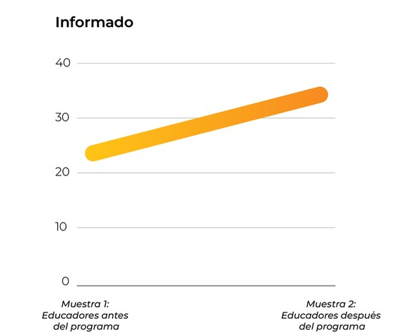
Al final de los programas, los docentes describieron a los alumnos inmigrantes como "resistentes", "ingeniosos", "brillantes" y "poderosos".

Los docentes percibieron que su competencia para atender a los estudiantes inmigrantes era mayor después de los programas de ImmSchools en comparación con los docentes que completaron encuestas antes de los programas de ImmSchools.
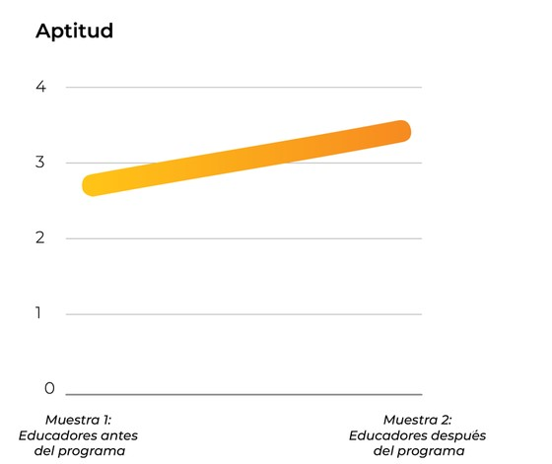
Cuando les preguntamos a los docentes que indicaran una práctica tangible que adoptarían como resultado de los programas de ImmSchools, los docentes expresaron su deseo de crear un ambiente más acogedor. Por ejemplo, los docentes declararon que "compartir recursos de manera proactiva" y enseñar un "currículo más inclusivo" son ejemplos de "estar abiertos a todas las familias y a sus circunstancias de manera individual".

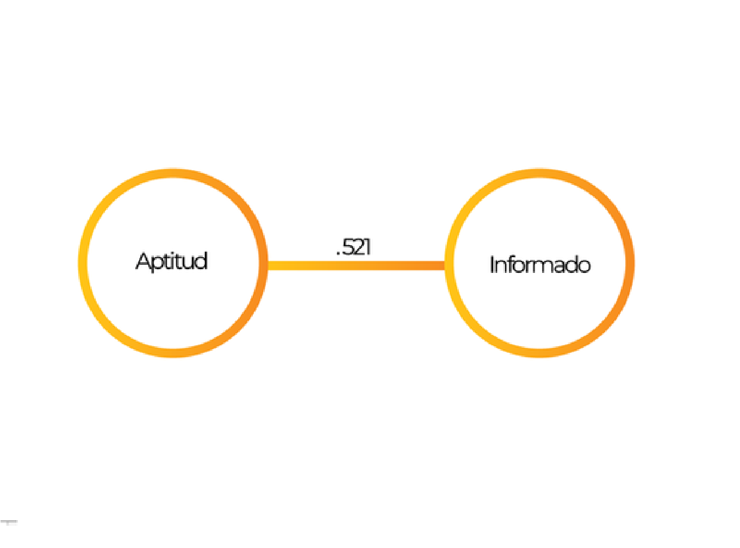
Para los docentes que participaron en los programas de ImmSchools, una mayor competencia en la enseñanza de estudiantes inmigrantes se asoció con sentirse más informados sobre los recursos y las mejores prácticas para servir a esta comunidad.
Los docentes expresaron el deseo de aprender más para estar informados. Por ejemplo, un docente informó que “el tema siempre está cambiando. Necesito estar informado.” ”

Resultados de los jóvenes
La agencia de los estudiantes (por ejemplo, la percepción de la capacidad para obtener apoyo parental y comunitario) fue mayor para el grupo de estudiantes que completaron la encuesta después de los programas de ImmSchools en comparación con el grupo de estudiantes que completaron las encuestas antes de los programas de ImmSchools.
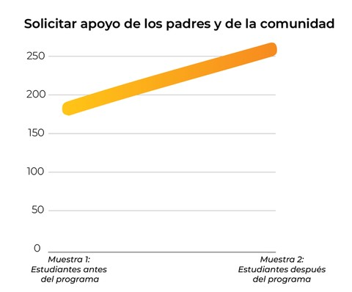
Las siguientes afirmaciones de estudiantes hablan del sentido de agencia que adquirieron al participar en los programas de ImmSchools: Cuando se les preguntó cuál fue la parte más útil de los programas de ImmSchools, los estudiantes declararon que aprender sobre dónde y cómo obtener apoyo con respecto al "proceso de solicitud para la universidad", "becas" y "derechos de los inmigrantes” fue lo más útil.

El bienestar psicológico de los alumnos fue mayor para aquellos alumnos que completaron las encuestas después de los programas de ImmSchools en comparación con los estudiantes que completaron las encuestas antes de los programas de ImmSchools.
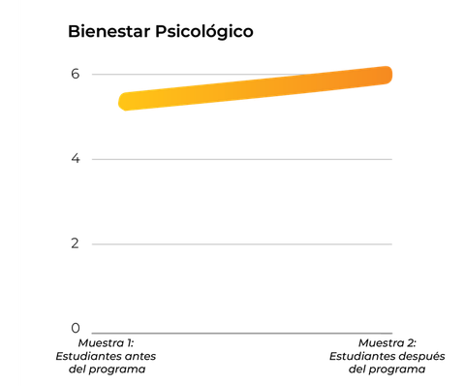
Con respecto a su bienestar psicológico, los estudiantes informaron sentirse "más cómodos", "apoyados y motivados", y que "aprendieron mucha información para ayudar a otras personas", después de participar en los programas de ImmSchools.

Después de participar en los programas, el bienestar psicológico de los estudiantes era alto, y esto se asociaba con percibir sus escuelas como acogedoras, tener un alto sentido de agencia, un compromiso académico positivo y una cultura escolar positiva.
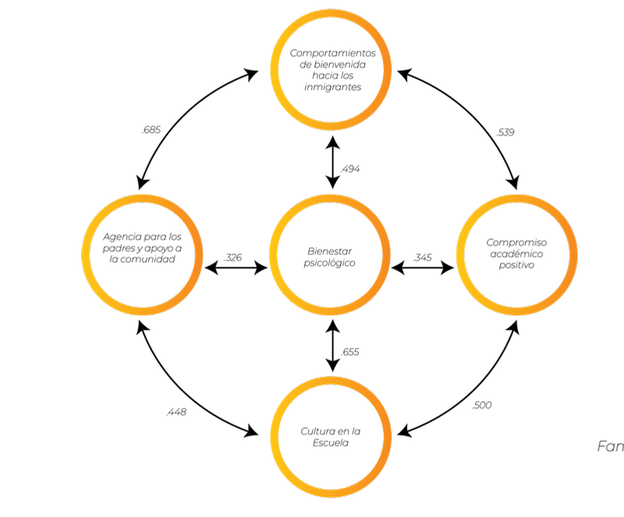
En sus encuestas posteriores al programa, los estudiantes informaron que "los inmigrantes sí tienen oportunidades de asistir la universidad sin número seguro social".

Resultados de las familias
La participación escolar fue mayor para los miembros de la familia que completaron las encuestas después de los programas de ImmSchools en comparación con el grupo de miembros de la familia que completaron las encuestas antes de los programas de ImmSchools.
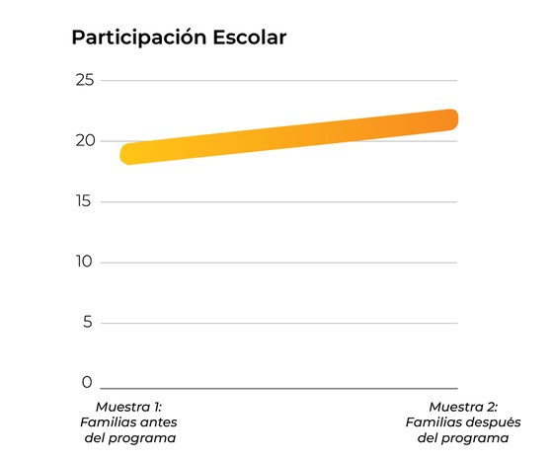
Cuando se les preguntó cuál fue la parte más útil de los programas de ImmSchools, los miembros de la familia indicaron que aprender sobre "los derechos de los inmigrantes" y "el acceso de los inmigrantes a la universidad y a la asistencia financiera" fue lo más útil.

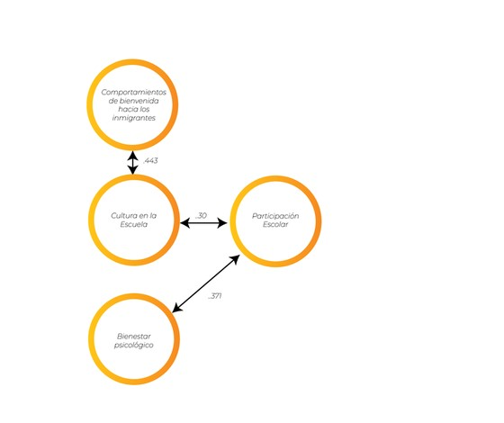
Basándose en los resultados de las encuestas de aquellos que participaron en los programas, las familias informaron que tener experiencias positivas con la cultura escolar se asociaba con una mayor participación escolar y comportamientos más acogedores por parte de su escuela. Además, la participación escolar al final de los programas se asociaba con un mayor bienestar psicológico para las familias.
Un miembro de la familia declaró que "los recursos para conectar a mis estudiantes con programas de salud mental" fue un aspecto útil de los programas de ImmSchools. Esto ilustra demuestra la conexión entre la salud mental y otros aspectos de la participación escolar.

Reflexiones del Comité de asesoría comunitaria para la investigación

Junta de Asesoría Comunitaria (CAB) para la Investigación
Se estableció una junta de asesoría comunitaria (CAB) con 8 miembros, divididos proporcionalmente entre jóvenes inmigrantes, familiares y educadores. El CAB participó en 4 reuniones dirigidas por el equipo de investigación durante un año para brindar comentarios y conocimientos de la comunidad relevantes para todos los aspectos del estudio. El CAB garantizó que el proyecto se llevará a cabo de una manera que honraría las experiencias de los jóvenes y las familias inmigrantes. Además, este CAB brindó orientación al desarrollo de un plan de acción para promover la traducción de esta investigación para informar la práctica y la política educativa y promover un impacto público.
Biografías de los miembros de la junta asesora comunitaria

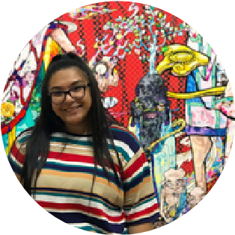
Mari Ferrer
Ella
Estudiante,
Dallas Fort Worth, TX
Mari Ferrer es una estudiante inmigrante que asiste a la Universidad del Norte de Texas. Se especializa en Sociología y se dedica a utilizar su educación para crear una sociedad más inclusiva. Actualmente, Mari forma parte del programa de posgrado y se está abriendo camino hacia la escuela de posgrado. Cuando no está estudiando, Mari disfruta tejer crochet y pasar tiempo con sus seres queridos, incluidos su familia, amigos y su amado perro.


Yennesys Rivas
Pérez
Ella
Estudiantes,
Nueva York, NY
Yennesys nació en Brooklyn NY, se crió en la
República Dominicana. Ella es una estudiante de
11º grado que asiste a la Academia It Takes A Village en Brooklyn. Se interesa en cocinar, leer y escuchar música. Ella se considera una persona con la que es fácil hablar. En el futuro quiere ser pediatra o dentista.

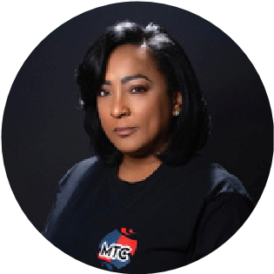
Ruth E. Pérez
Ella
Madre de familia,
Camden, NJ
Ruth Pérez es madre, esposa, organizadora comunitaria y fundadora del MTC (Movimiento Tricolor). También es propietaria de una pequeña empresa local llamada Great Gifts Flowers y trabaja a tiempo parcial para Food Trust Healthy Food. Ruth es miembro de la junta directiva de City Winery Association y Camden Food Fund.
En 2003, Ruth emigró de República Dominicana a Estados Unidos en busca de prosperidad social y estabilidad económica para su familia. Sin embargo, enfrentaron el desafío de ser inmigrantes indocumentados, que les llevó 12 años superar y convertirse en residentes legales. Al llegar a los EE. UU., Ruth administró una tienda local donde se aseguraba de que los residentes tuvieran acceso a alimentos frescos. Ella siempre se tomó el tiempo para escuchar sus inquietudes e interactuar con ellos. Posteriormente, se convirtió en asistente de salud para varias agencias, brindando suministros y cuidados necesarios a las personas mayores para su bienestar. Las experiencias de Ruth la llevaron a desarrollar un fuerte deseo de ayudar a personas de orígenes similares, como latinos, inmigrantes, personas indocumentadas y pequeñas empresas. Trabaja para conectarlos con recursos y apoyo adaptados a sus necesidades específicas.

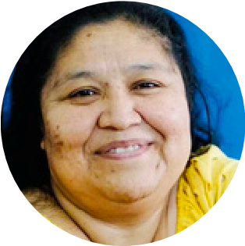
Susana Garcia
Ella
Madre de familia,
Dallas Fort Worth, TX
Susana García es originaria de México y es esposa y madre de siete hijos. Cuatro de sus hijos se graduaron de la escuela secundaria, dos están actualmente en la escula: uno en el grado 11 y el otro en el cuarto grado. Su hijo mayor está en México. Llegó a Dallas, TX, hace 25 años. Ha sido voluntaria en las escuelas de sus hijos y en varias organizaciones que apoyan la educación, la autoestima y el apoyo jurídico, entre otros. Le gusta aprender cosas nuevas para poder ayudar no solo a su familia sino también a su comunidad. Ella sabe lo importante que es apoyarse unos a otros.
Hace cinco años, perdió trágicamente a uno de sus hijos. Su hijo fue asaltado y asesinado en la puerta de su casa cuando tenía 17 años. Su hijo, Oziel García, tuvo muchos sueños y metas que se vieron truncadas. En su honor, le gusta involucrarse en todo lo relacionado con la educación porque sabe que, como él, hay muchos jóvenes que quieren un futuro mejor para ellos y sus familias.Ella espera seguir aprendiendo y apoyándolos.


Lyonel Dugué
Él
Educador,
Camden, NJ
El Sr. Dugué nació en la República de Haití, Indias Occidentales, que comparte la Isla Hispaniola con la República Dominicana. Aunque a menudo se considera a Haití como un lugar pobre, fue allí donde adquirió una “riqueza” de conocimientos, no sólo académicos sino también sociales. En su familia, la educación siempre fue asociada con la dignidad y honradez. Por lo tanto, para su tío, que lo tomó bajo su protección desde una edad temprana, la cuestión no era si sus hijos y él irían a la universidad, sino a dónde asistirán a la universidad. Luego fue aceptado en la Universidad de Administración, Gestión y Estudios Políticos para continuar sus esfuerzos educativos en gestión y estudios políticos.
Posteriormente emigró a los Estados Unidos y llegó en 1990. A lo largo de los años, sus actividades educativas le han permitido no sólo asistir a la escuela en Haití, sino también buscar certificaciones y títulos en los Estados Unidos de América. Sintió que estas experiencias tanto en Estados Unidos como en Haití le proporcionaron lecciones valiosas no sólo educativas sino también armónicas. Su experiencia de vida ha sido tan gratificante que vale la pena compartirla con los demás. Él ve su experiencia como un factor de motivación para otros que desean alcanzar el éxito a través de actividades educativas. El éxito de su tío en el campo educativo, el ardiente deseo de éxito de su madre, su matrimonio, la crianza de dos hijos excepcionales que siguieron su ejemplo y están cursando estudios superiores y convertirse en ciudadano de los Estados Unidos de América ha sido el factor determinante para hacer realidad sus sueños.

Carlos Pérez M.Ed.,
Él
Educador,
Centro Sur, TX
Carlos Gilberto Pérez es un educador experimentado apasionado por la educación bilingüe. Ha enseñado por más de 22 años en el nivel primaria y dos años en la escuela preparatoria como maestro de 6º y 7º de Estudios Bilingües. Actualmente, se encuentra en su segundo año de un programa de doctorado en la Universidad de Texas en San Antonio, donde su investigación se centra en estudiantes bilingües emergentes con dificultades de aprendizaje. El Sr.
Pérez es el destinatario del Proyecto D.I.V.E.R.S.E. subvención, que está financiada por el Departamento de Educación de EE. UU./Oficina de Programas de Educación Especial. La formación educativa del Sr. Pérez incluye una Licenciatura en Estudios Interdisciplinarios con concentración en
Educación Bilingüe/ESL de UTSA en 1999, una
Maestría en Estudios Bi-culturales/Bilingües de
UTSA en 2003 y una Maestría en Administración
Educativa de la Universidad Concordia en San Antonio en 2012. Sus planes futuros implican brindar desarrollo profesional a los distritos de Texas para ayudar a los estudiantes a dominar el contenido lingüístico de su nivel de grado. También pretende aplicar los resultados de su investigación para mejorar los resultados educativos de los estudiantes bilingües emergentes con dificultades de aprendizaje.

Dennis De Guzman
Caindec Ed.D.,
Él
Líder escolar,
Ciudad de Nueva
York, NY
El Dr. Dennis De Guzmán Caindec actualmente se desempeña como Director de Apoyo Escolar en la Región del Estado de Nueva York para la organización nacional sin fines de lucro llamada International Network. En esta capacidad, supervisa la prestación de apoyo estructural y educativo a 17 escuelas secundarias en todo el estado de Nueva York. Trabaja en colaboración con directores y líderes distritales para planificar, implementar y monitorear estratégicamente servicios que apoyen y promuevan el éxito y la pertenencia de niños multilingües y multiculturales. Ha sido maestro de escuela secundaria, entrenador de instrucción, administrador de programas escolares y líder del sistema del distrito escolar. Recibió su licenciatura en ingeniería aeroespacial de UCLA, su maestría en educación de Pace University y su doctorado en liderazgo educativo de UC Berkeley.
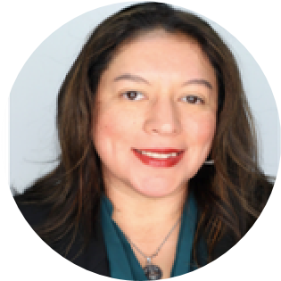
Christina Gómez
Hernández Ph.D.,
Ella
Líder de distrito escolar,
Centro Sur, TX
La Dr. Gómez Hernández es un estudiante universitario de primera generación de ascendencia mexicana y un bilingüe emergente. Ella se identifica como XicanA. En agosto de 2023, se graduó del Programa de Mejoramiento Escolar de la Facultad de Educación de la Universidad Estatal de Texas en San Marcos, Texas. La Dr.
Gómez Hernández recibió el Premio al Estudiante
Graduado Sobresaliente de Nivel Doctoral 20222023 en Mejoramiento Escolar de la Facultad de Educación de la Universidad Estatal de Texas.
También es alumna del programa Jackson
Scholar de UCEA (Consejo Universitario para la Administración Educativa). Sus áreas de especialización incluyen liderazgo educativo, Estudios México-Americanos (MAS) y trabajo con bilingües emergentes. Sus intereses de investigación abarcan políticas lingüísticas, competencia sociocultural, MAS y bilingües emergentes en programas de educación bilingüe/ESL. El Dr. Gómez Hernández tiene 24 años de experiencia como maestra, trabajando con estudiantes bilingües emergentes en programas de lenguaje dual que abarcan desde jardín de infantes hasta el grado 12, así como programas de ESL. Ella pasó 15 de esos años en el aula, mientras que los nueve años restantes los dedicó a funciones de liderazgo en el campus y el distrito, sirviendo a la población de estudiantes inmigrantes y bilingües emergente.

Reflexiones del Comité
Las siguientes reflexiones de la junta de asesoría comunitaria representan las voces de participantes pasados y actuales de los programas de ImmSchools. Aunque no todos los miembros del consejo asesor tienen la misma experiencia en programación, compartieron sus testimonios únicos antes y después de unirse a ImmSchools. Las experiencias representadas en nuestra junta fueron las de estudiantes, padres, educadores y líderes escolares del distrito que se han beneficiado directa o indirectamente de aspectos de la programación de ImmSchools en los últimos 5 años.
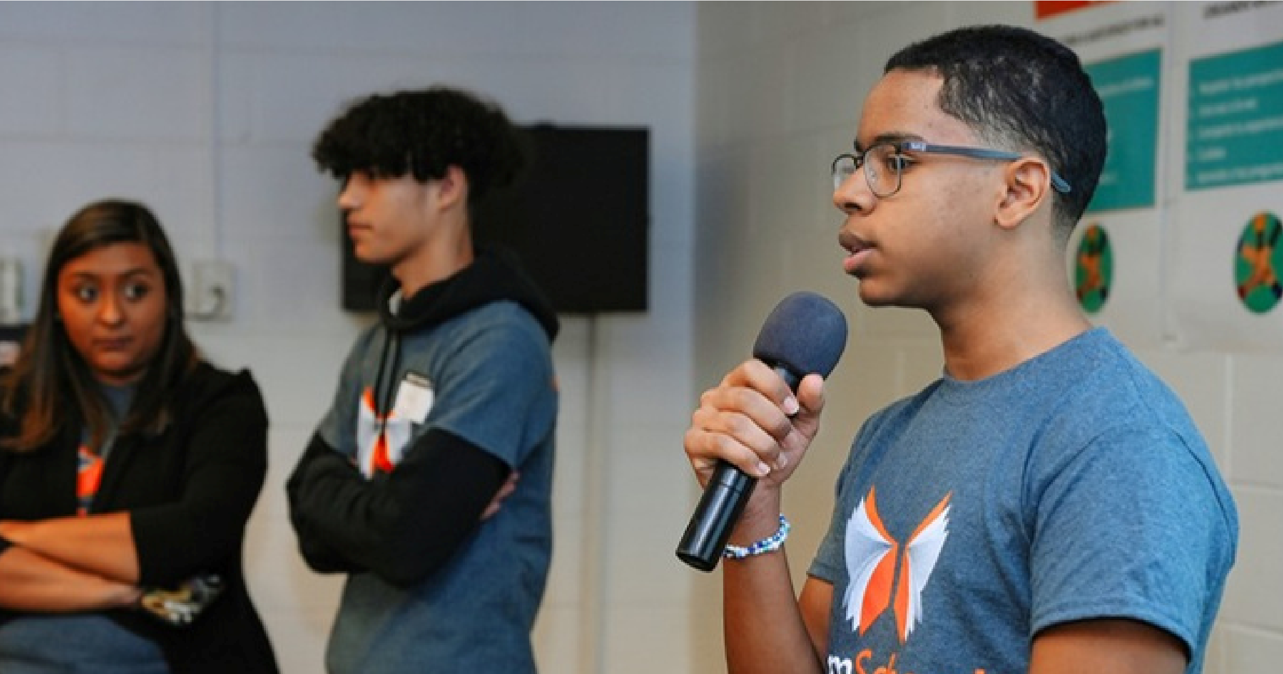
Las dos estudiantes del consejo asesor compartieron sus experiencias educativas antes y después de participar en la programación de ImmSchools. Mari Ferrer reflexionó sobre cómo se sentía antes de conocer la existencia de ImmSchools. Ella informó: "Antes de saber que ImmSchools existía, a veces me sentía sola y como si nadie más estuviera experimentando las cosas que yo estaba experimentando". Cuando estaba pensando en postularse para la universidad, sintió que su escuela no le brindaba una dirección clara con respecto a las solicitudes para la universidad. Cuando presenté mi solicitud por primera vez, no estaba realmente consciente de cómo navegar el proceso de ir a la universidad... En el pasado, en la escuela secundaria, los maestros de la escuela decían "si quieres hablar, puedes venir", solo hablaban muy brevemente. Me sentí sola. A veces dudaba en compartir”. Ella amplió cómo se sintió después de participar en ImmSchools “tener a immSchools donde son verdaderamente. Es un cambio de vida. Honestamente, esto es realmente genial”.
Yennesys Rivas Pérez profundizó en la reflexión de Mari sobre la creación de espacios de aprendizaje inclusivos a través del programa ImmSchools y las emociones que estas acciones le provocaron. Ella compartió que “al escuchar que ellos [otros estudiantes inmigrantes] han hecho conexiones, y que [líderes escolares] han intentado incorporar más maestros de diferentes orígenes y diferentes idiomas me hace sentir orgullosa” después de conocer el impacto que tuvo el programa ImmSchools en los estudiantes. Ella reflexionó sobre su propia experiencia al conocer y apoyar a estudiantes de habla hispana en su escuela, “y cuando me conocieron ellos [otros estudiantes inmigrantes] dijeron: 'Que bueno que hay alguien que realmente habla español' y también me platican lo difícil que ha sido la escuela porque en mi escuela hay una población muy pequeña de estudiantes que realmente hablan español”.
Los miembros del consejo asesor comunitario que representarón las voces de las familias, como la Sra. Ruth Pérez, reflexiono sobre su experiencia antes de colaborar con Immschools. La Sra. Pérez compartió: “Esperé 20 años para ver algo como esto. Cuando llegué a Camden me pregunté por qué los maestros no reciben formación sobre cómo apoyar a los estudiantes recién llegados. Esos maestros no tenían conocimiento de la experiencia de los estudiantes. Estoy agradecido de haber sido parte de la programación de ImmSchools. Espero que todos ustedes [ImmSchools] continúen brindando desarrollo profesional a los maestros y las escuelas para que puedan apoyar mejor a los estudiantes inmigrantes en su transición a las escuelas." Ella destacó la importancia de los recursos provenientes de organizaciones comunitarias como ImmSchools debido a la proximidad a la experiencia de la comunidad inmigrante. Ella explicó: “A veces ellos [los estudiantes inmigrantes recién llegados] se pierden en clase, no están tan concentrados. En su casa no tienen esa paz, quizás se estén preguntando ¿qué pasará mañana? No tienen estabilidad… Eso me gustó de ImmSchools, hay alguien a quien le importa quién tiene recursos”.
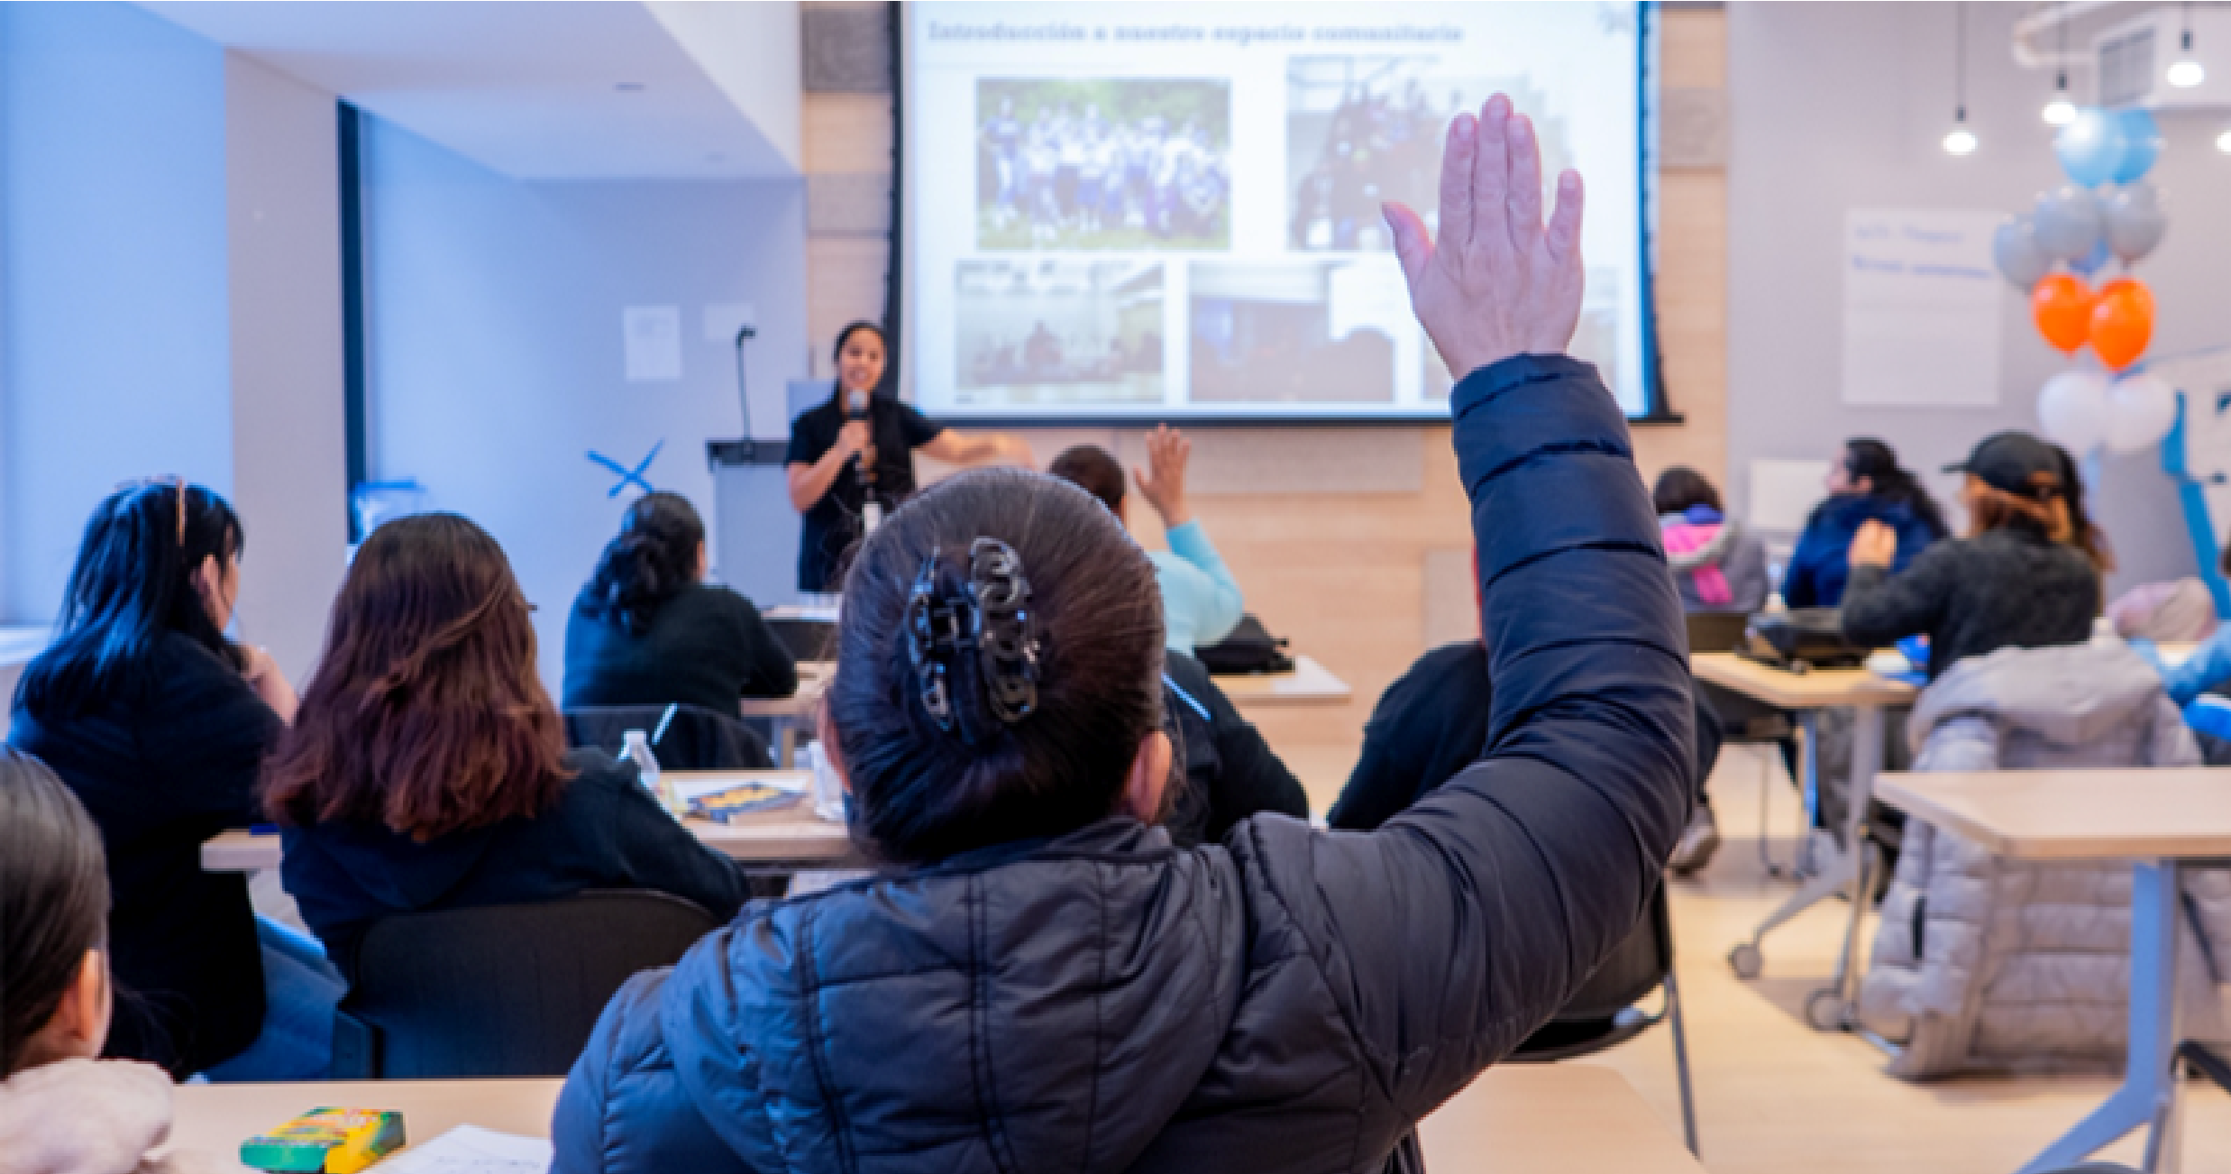

La Sra. Susana García habló sobre los desafíos que experimentó al apoyar la educación de sus hijos y cómo ha aprovechado ImmSchools para abogar por su educación. “Cuando vas a la escuela, el idioma es la barrera número uno para incorporarme a la escuela y apoyar a mis hijos…ImmSchools ha sido mi herramienta más importante porque si bien tengo cuatro de mis hijos que son graduados de la escuela secundaria. He tenido dificultades con mi hijo menor para completar la FAFSA... ImmSchools ha estado aquí para apoyarme y el equipo ha sido de ayuda para mi familia y para otras familias para garantizar que podamos empoderarnos con información". Ella explicó el impacto que el programa ImmSchools ha tenido en su familia y afirmó: “Me encanta que tengamos una organización como ImmSchools que nos apoye de esta manera. ImmSchools no solo está cambiando las vidas de nuestros estudiantes sino también la de todas nuestras familias". Su reflexión proporciona evidencia testimonial de cómo los participantes están difundiendo sus conocimientos a otras personas fuera de los talleres. Además, explica la importancia de que las familias adquieran conciencia e información. “A veces nosotros, como padres, no tenemos las herramientas para ayudarnos a nosotros mismos. Yo estaba desesperada porque no estaba segura de cómo ayudar a mi hijo... Recuerdo que cuando me comuniqué con ImmSchools, me ayudaron con todas mis preguntas. No sólo me ayudaron con mis cosas sino con las demás. Gracias por permitirme tener esta voz”.
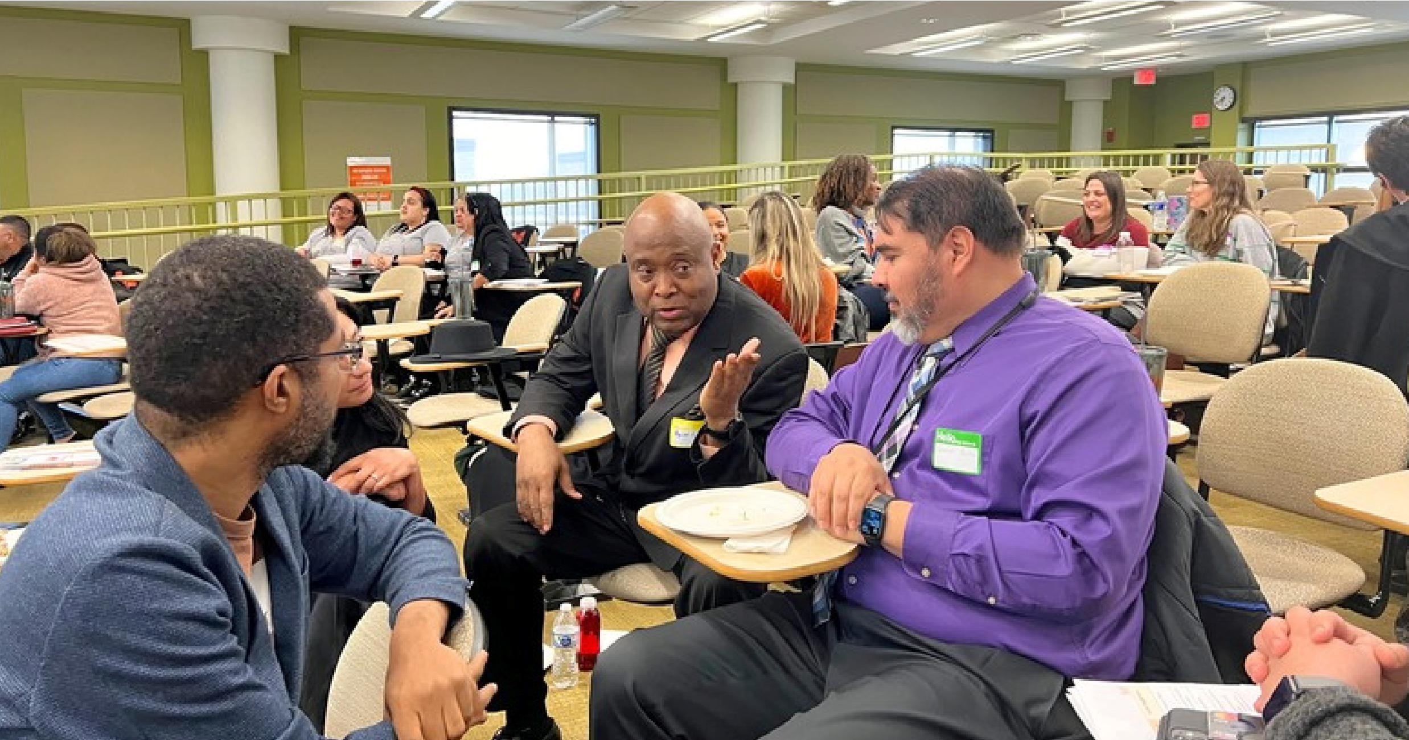
Los miembros del consejo asesor que representaron las voces de los educadores participaban activamente en la programación al momento de este informe. El Sr. Lyonel Dugué enfatizó el cambio en su experiencia de apoyo a los estudiantes antes de comenzar a trabajar con ImmSchools. También destacó el impacto de los recursos adquiridos de ImmSchools en un estudiante que pudo ajustar su estatus después de conocer recursos legales confiables a través de la programación de ImmSchools. Afirma: “Yo estoy en una escuela y no tengo consejeros escolares bilingües. A veces soy profesor, consejero, padre… Solía hacer todo por mis alumnos yo solo. Ahora, al contar con el apoyo de ImmSchools, tenemos los recursos para que los estudiantes tengan acceso a los recursos. Cuando tu estudiante te dice: 'Sr. Dugué, ¿sabías que fui al Centro de Derecho y Justicia de Camden y ahora tengo mis papeles? Eso te hace sentir tan bien, que los recursos funcionan... No puedo describir el sentimiento de tus estudiantes cuando ven que hay personas aquí para ayudarlos a llegar a su destino final.” Explicó además que la barrera del idioma es uno de los desafíos que enfrenta en la escuela donde enseña, lo que dificulta la participación de los padres, y compartió: “Los padres inmigrantes no quieren venir a la escuela porque no hablan el idioma. Pero eso cambia cuando ven que tienen personas que hablan sus idiomas y están aquí para ayudarlos”. Al reflexionar sobre cómo otros educadores que recibieron la programación de ImmSchools describieron a los estudiantes inmigrantes, afirmó: “Me encanta la palabra que los describe como “poderosos” porque se sienten [refiriendo a los estudiantes inmigrantes] poderosos porque la ayuda está en camino. Esto es lo que he estado esperando durante 30 años.” El sentimiento del Sr. Dugué coincide con el sentimiento de la Sra. Pérez anhelar una programación que apoye a los estudiantes y padres inmigrantes en una escuela y tener que esperar décadas para recibir apoyo para los estudiantes inmigrantes.
El Sr. Carlos Pérez, otro maestro educador en San Antonio agregó: “Quiero reconocer a ImmSchools por hacer que cada sesión para los padres fuera muy significativa e impactante. Hoy descubrí que a una de mis alumnas se cambiaron el apellido. Ella se defendió a sí misma como resultado de una sesión de ImmSchools [donde] los estudiantes hablaron con un abogado. Debiste haberla visto, escuchar que la llamaban Rodríguez [seudónimo] y estar tan agradecida. Todo porque ImmSchools aportó recursos y conocimientos a la escuela y al estudiante”. Además, explicó el impacto general que la programación de ImmSchools está teniendo en su escuela y afirmó que "ImmSchools proporcionó recursos e información valiosos para ayudar a las familias inmigrantes a comprender sus derechos en los Estados Unidos."
Por otro lado, los líderes escolares del Distrito reflexionaron sobre el impacto de aprender sobre recursos que podrían beneficiar a todos los estudiantes. La Dra. Gómez Hernández, reflexionó sobre los recursos educativos que brinda ImmSchools. “Mi prima se comunicó conmigo porque su hija tenía [un] problema con la FAFSA y yo la puse en contacto con ImmSchools para que ayudaran a la hija de mi prima [ImmSchools la ayudó con esa aplicación]. Hicieron una ceremonia y ella recibió 170.000 dólares en beca para ir a la universidad”. Este es un ejemplo de cómo los líderes del distrito también aprovechan el apoyo brindado por organizaciones comunitarias como ImmSchools.
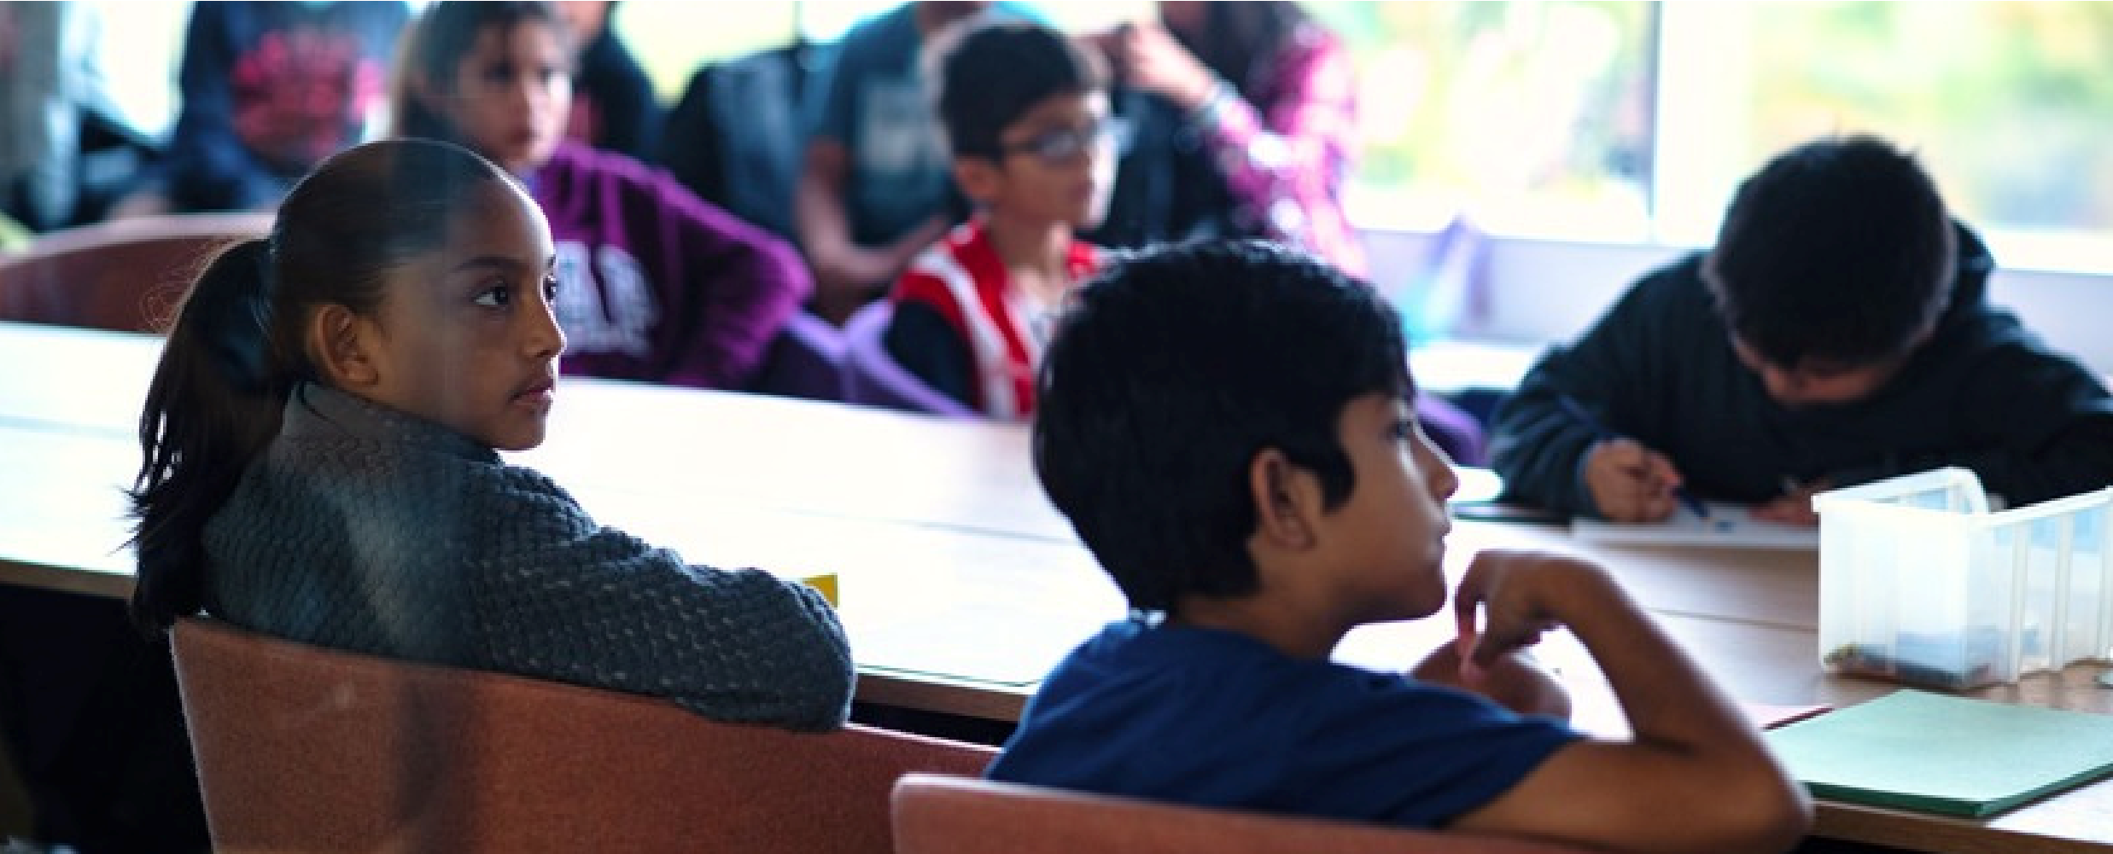
El Doctor Caindec, líder escolar en Nueva York, reflexionó sobre la necesidad de que las escuelas utilicen el idioma materno de los estudiantes cuando enseñan para que los estudiantes inmigrantes se sientan más incluidos en el ambiente escolar. Dijo: “Quiero reconocer se debere de haber un guiño a la forma en que se incluye el trans lenguaje, porque eso es importante. El idioma materno de los estudiantes es importante. Esto es algo que [los líderes escolares] deberían tener en cuenta al aprovechar esto a través de currículo. No se trata sólo del plan de estudios sino de cómo se enseña el plan de estudios y eso incluye estrategias de trans lenguaje”. Sus sentimientos elevaron la importancia de continuar brindando prácticas inclusivas y hacer que los distritos cumplan con estándares más altos y aumenten los servicios para apoyar a todos los estudiantes.
La Dra. Gómez Hernández, líder del distrito, reflexionó sobre el cambio en su distrito desde su asociación con ImmSchools. Ella afirmó: “He notado un cambio positivo en los pensamientos de los maestros, el personal escolar y los administradores hacia los estudiantes inmigrantes e indocumentados. Se han vuelto más conscientes e informados sobre las políticas que afectan a estos estudiantes”. Agregando los cambios que presenció en la participación de los padres, dijo: “Las pláticas para padres [taller de ImmSchools] proporcionaron una plataforma para que los padres expresaran sus inquietudes y buscarán apoyo. Estas sesiones ayudaron a los padres a sentirse escuchados y comprendidos”. Al hablar de los múltiples eventos estudiantiles a los que asistió y organizados por ImmSchools, compartió: “Los estudiantes de secundaria fueron empoderados para crear espacios seguros para los estudiantes indocumentados y sus familias. Compartieron sus conocimientos a través de esfuerzos de promoción, incluidas presentaciones. Este empoderamiento les ha dado a los estudiantes la sensación de tener más opciones y esperanza para su futuro después de la escuela secundaria”. Sus reflexiones se sumaron a la narrativa sobre el impacto que está teniendo la programación de ImmSchools en todos los distritos.
La rica contribución y participación de cada miembro de la junta de asesoría comunitaria trascendió en el spam de cuatro reuniones virtuales. Las reflexiones de la junta asesora comunitaria respaldan los hallazgos de este informe e informan las recomendaciones generadas en la siguiente sección.

Recomendaciones
Los hallazgos preliminares del estudio destacan el impacto positivo que las intervenciones escolares pueden tener en los estudiantes y familias inmigrantes. Las siguientes recomendaciones sirven de apoyo a los líderes escolares, los docentes y los profesionales educativos para brindar un mejor apoyo a los estudiantes y familias inmigrantes.
Recomendaciones para los líderes escolares:
Utilizar el Título III y otras fuentes de Incorporar estratégicamente desarrollo financiamiento a las que las escuelas tienen profesional sobre información fundamental derecho para apoyar a los estudiantes sobre temas en la intersección de la
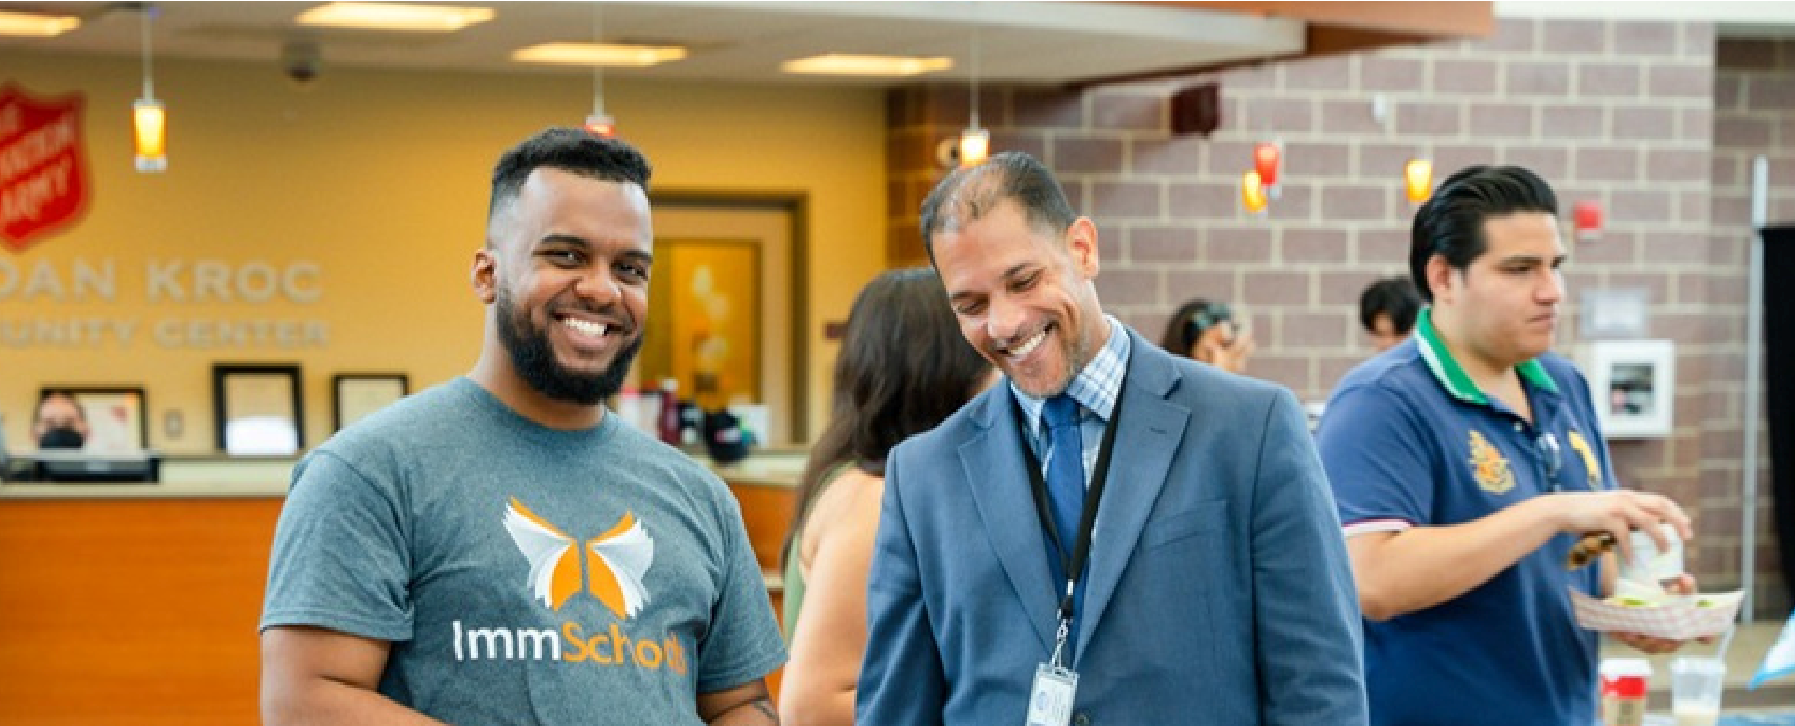
multilingües y estudiantes inmigrantes. educación y la inmigración (Plyler v Doe, Castaneda-k-12 v Pickard, acceso al idioma, terminología, acceso a vías de educación Contratar y asociarse con profesionales postsecundaria disponibles en el estado) (como consejeros, asesores y socios como parte del programa del Distrito.
externos) con los que los estudiantes puedan Sesiones obligatorias de cultura escolar que relacionarse o identificarse. Esto crea una se brindan a todos los educadores durante línea de comunicación “segura”, donde los todo el año.
sentimientos o experiencias son validados y genera un sentido de esperanza (conexión y
proximidad de los facilitadores). Asociarse con Organizaciones Comunitarias
para proporcionar servicios integrales: Conectar e investigar recursos fuera de la escuela( médico, de salud mental, servicios sociales, sesiones de “conoce sus derechos” como las proporcionadas por UnitedWeDream).

Recomendaciones
Para los docentes y profesionales:
Estar informados sobre las políticas generales en la intersección de educación y la inmigración
Abogar para recibir desarrollo profesional sobre información fundamental sobre temas en la intersección de la educación y la inmigración (Plyler v Doe, Castanedak-12 v Pickard-acceso al idioma, terminología, acceso a vías de educación postsecundaria disponibles en el estado)
Crear una cultura escolar segura y acogedora
Construir relaciones con estudiantes de origen inmigrante para fomentar una mayor confianza entre educadores, maestros, profesionales, estudiantes y familias.
Mostrar una alianza y apoyo escolar para la comunidad inmigrante a través de carteles visuales que fomenten un sentimiento de bienvenida y pertenencia, utilizando un lenguaje inclusivo/motivador al hablar sobre los inmigrantes. Crear espacios donde los estudiantes de origen inmigrante puedan sentir que pertenecen. Estos espacios pueden crearse a través de programas extracurriculares como los Dream Clubs de los estudiantes.
Animar a sus estudiantes de origen inmigrante a buscar oportunidades y centrar la empatía, el optimismo y la agencia al interactuar con ellos. Por ejemplo, aprovechar las narrativas positivas de inmigrantes e incrustarlas en sus interacciones con los estudiantes.
Emplear un curriculum acogedor e inclusivo
Adoptar un enfoque de Aprendizaje Socioemocional (SEL, por sus siglas en inglés) al discutir temas de inmigración a través de un enfoque de activos mientras humaniza este tema.
Prácticas informadas sobre el trauma para apoyar mejor a estudiantes y familias con estatus mixto. Utilizar un currículo culturalmente receptivo que realce la experiencia Implementar estrategias de trans lenguaje y utilizar mejores prácticas que integren el lenguaje y el contenido durante la instrucción en el aula. Apoyar a los estudiantes en adquirir agencia mediante el uso de un currículo riguroso y que mantenga altas expectativas académicas para los estudiantes inmigrantes. Ayudar a los estudiantes a ganar capacidad de acción mediante el uso de un plan de estudios que sea accesible, riguroso y que mantenga altas expectativas académicas para los estudiantes inmigrantes. Abogar por un mayor apoyo para los estudiantes (como software, personal adicional, presupuesto, etc.).
Mantenerse al día de las políticas en desarrollo
Registrarse en las listas de correo electrónico/seguir las páginas de redes sociales de organizaciones comunitarias de confianza para estar informado sobre las políticas federales y estatales que impactan a las familias con estatus mixto. Conectar con organizaciones comunitarias locales que apoyen a la comunidad inmigrante y abogar por la asociación entre estas organizaciones y las escuelas ante los líderes escolares.
Compartir recursos
Compartir recursos e información para ayudar a los estudiantes de origen inmigrante a navegar la educación independientemente de su estatus migratorio.
Compartir recursos e información a los estudiantes de origen inmigrante de manera cultural y lingüísticamente receptiva.
Compartir información de organizaciones locales y nacionales como ImmSchools, The Presidents' Alliance on Higher
Education and Immigration, Informed Immigrant e Immigrants Rising.

inmigrante e incorpore el tema de la inmigración en el aprendizaje transversal.

Conclusiones
En 2018, como fundadoras de ImmSchools, trabajamos en el ámbito educativo impulsadas por nuestras experiencias como estudiantes indocumentados y de estatus mixto. Nuestra visión inicial para ImmSchools era simple: apoyar a más educadores en la creación de espacios seguros e inclusivos en las escuelas que nosotros y nuestras familias deseábamos tener cuando éramos estudiantes. Hoy, nuestro equipo ha impactado a más de 30,000 estudiantes, familiares y educadores en la ciudad de Nueva York, NY; Camden, NJ; San Antonio, TX; y Dallas/Fort Worth, TX.
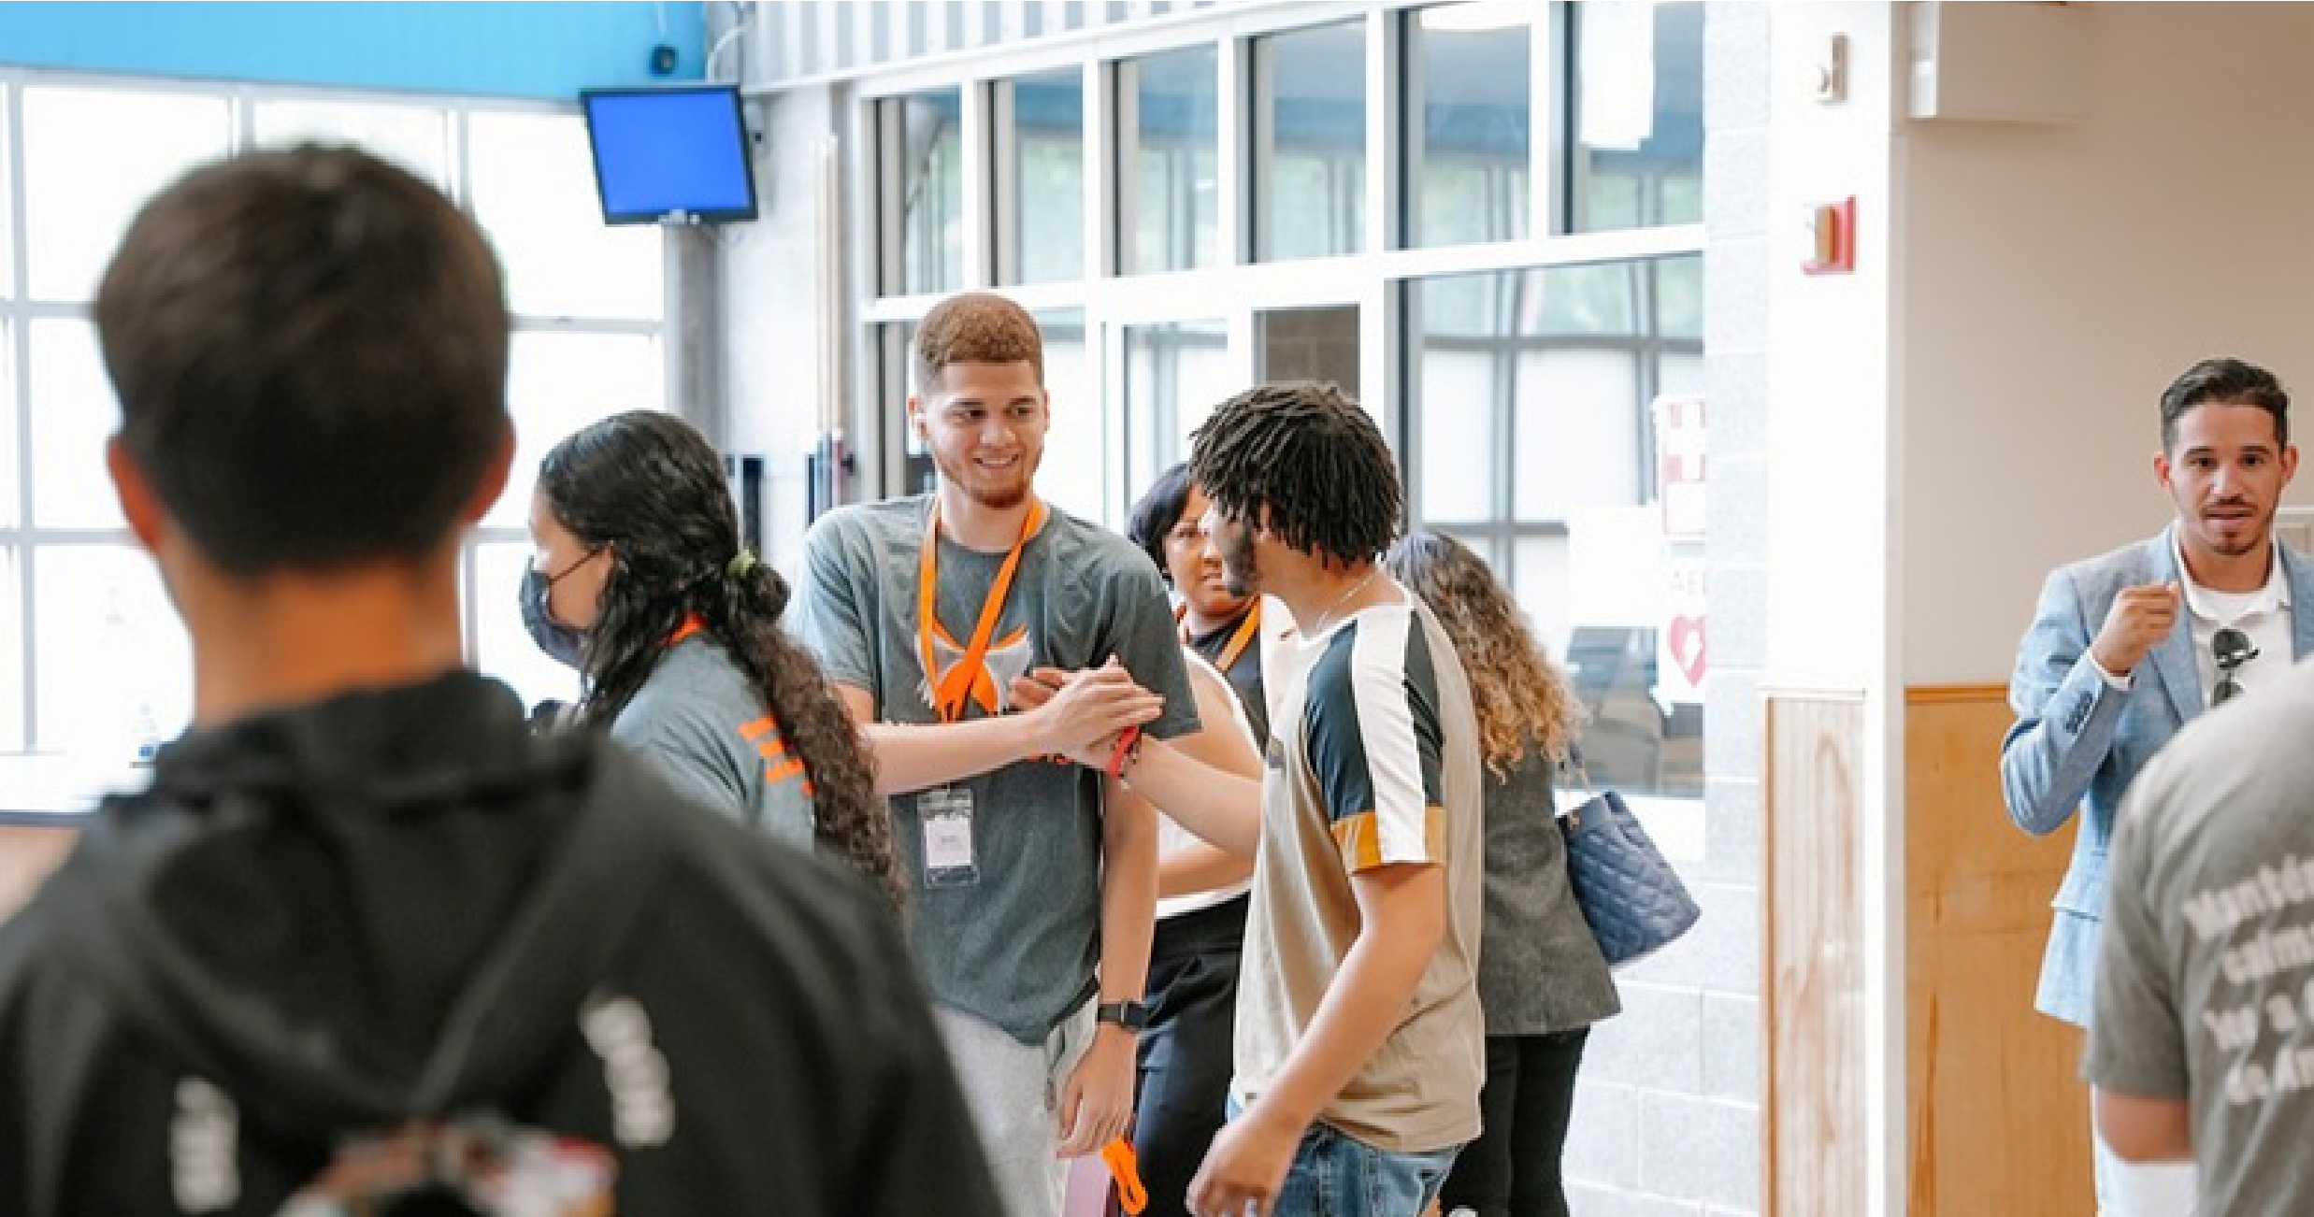
El trabajo de ImSchools es más importante ahora que cuando lo fundamos hace cinco años, solo crecerá en importancia en los próximos cinco años. ImmSchools duplicará sus esfuerzos para apoyar a nuestros socios escolares, nuestras escuelas y colaboradores del sistema para crear culturas y entornos escolares positivos para todos sus estudiantes, padres y cuidadores, independientemente de su estatus migratorio. Cómo líderes próximos, continuaremos liderando como expertos en las interrelaciones entre la inmigración y la educación. Lo haremos codificando un marco que capture las mejores prácticas para desarrollar culturas y entornos escolares positivos, seguros y acogedores, y facilitando un plan de estudios de desarrollo profesional para apoyar a nuestros socios escolares y del sistema para garantizar que todos los estudiantes, independientemente de su situación migratoria, puedan prosperar y tener éxito.
Nuestro equipo, compuesto en su mayoría por mujeres inmigrantes, está comprometido con esta iniciativa porque vivimos las consecuencias de no hacer este trabajo todos los días. También estamos comprometidos con este trabajo porque conocemos las conexiones probadas de investigaciones entre la cultura y el clima escolar y el sentido de pertenencia de los estudiantes y los resultados académicos que obtienen cuando se sienten parte de la escuela. Al hacer este trabajo y enfocarnos en los estudiantes inmigrantes y sus familias, estamos diseñando nuevas oportunidades para los estudiantes más marginados. Sabemos que si podemos hacer que las culturas y climas escolares sean sólidos para ellos, serán sólidos para todos los estudiantes.

El proyecto de investigación

Metas de la Asociación de Investigación
El actual proyecto de investigación plurianual (2021-2024) se desarrolló para contribuir a transformar la práctica educativa y la política con respecto a las intervenciones educativas para estudiantes inmigrantes. El proyecto se implementó como una asociación comunitaria-académica entre ImmSchools y el Centro para el Bienestar Socioemocional de los Jóvenes (CYSEW) en la Universidad de Rutgers. Este proyecto aprovechó el acceso a datos de la evaluación del programa realizada por ImmSchools para evaluar la efectividad de sus programas educativos en jóvenes, familias y educadores. Las siguientes preguntas de

investigación guiaron el estudio actual:
Pregunta 1:
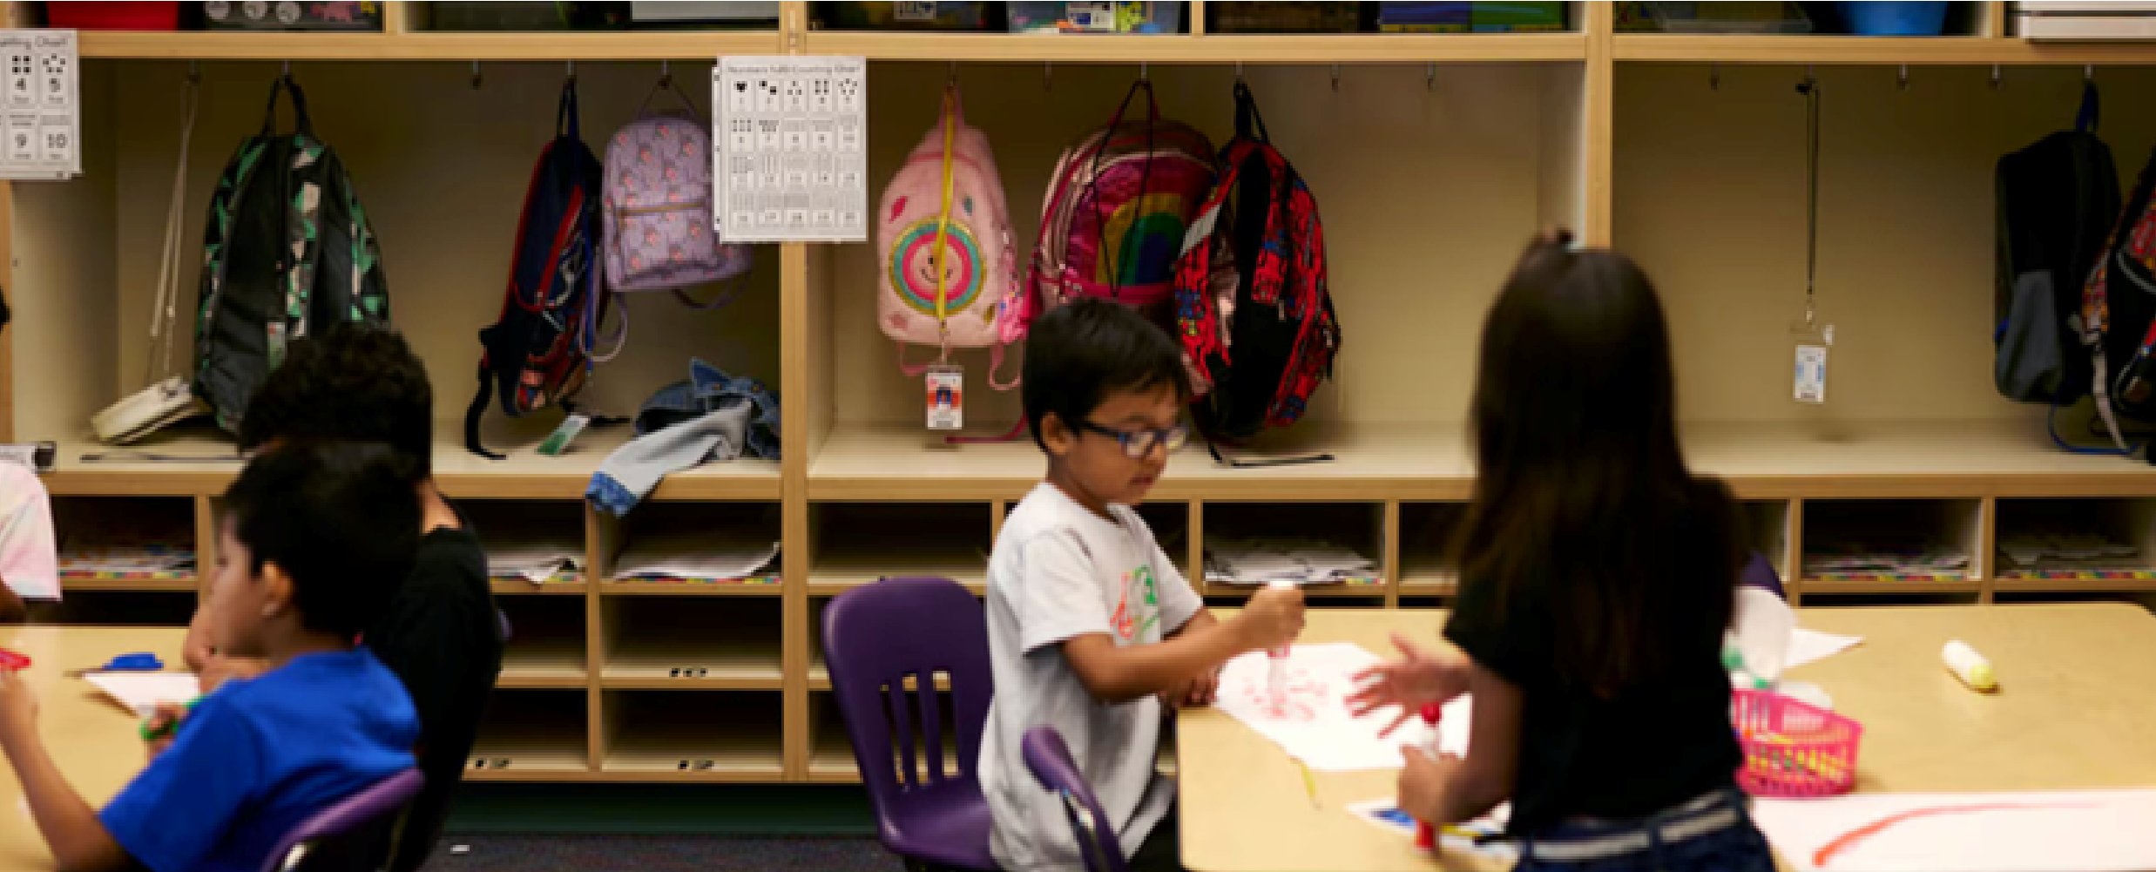
¿Cuáles son los efectos inmediatos de los programas de ImmSchools en jóvenes indocumentados, familias indocumentadas y educadores?

Financiamiento
Pregunta 2:
¿Cuál es el efecto de los programas de ImmSchool por región (Nueva York, Nueva Jersey y Texas)?

Este proyecto fue llevado a cabo con fondos proporcionados por ImmSchools y los socios universitarios. Ambas entidades contribuyeron a apoyar el tiempo y esfuerzo del personal para implementar el proyecto de investigación. Esto incluyó brindar apoyo financiero a 3 estudiantes de doctorado para apoyar el proyecto durante 3 años.
Nuestra estrategia de recaudación de fondos consiste en diversas fuentes de financiamiento para garantizar la sostenibilidad, como ingresos por servicios directos y esfuerzos filantrópicos. Como nuestro equipo se enorgullece de ser un enfoque de investigación participativo, estamos compensando e apoyando intencionalmente a nuestra comunidad inmigrante de maneras que no suelen ser apoyadas sólo por subvenciones de investigación tradicionales. Como tal, también estamos aprovechando tantas fuentes de financiamiento no restringidas como sea posible para asegurar nuestros objetivos de investigación.

Metodología

Quién participó
La tabla en el Apéndice 1 proporciona la demografía de las muestras de estudiantes, familias y educadores en las pruebas previas y posteriores. La mayoría de los estudiantes eran varones, la mayoría se identificaban como inmigrantes latinx y la mayoría eran de Nueva York. La mayor parte de los miembros de las familias eran mujeres, la mayoría se identificaban como inmigrantes latinx y la mayoría procedían de Nueva Jersey, seguida de Nueva York. La mayoría de los educadores eran mujeres, se identificaban como latinx no inmigrantes y la mayoría eran de Nueva York, seguidos de Texas y Nueva Jersey.

Reclutamiento de participantes
El investigador principal y los investigadores universitarios accedieron a los datos de la evaluación del programa proporcionados por ImmSchools con permiso de la organización. Sólo se accedió a desidentificados con fines de análisis de datos. El estudio actual fue aprobado por la Junta de Revisión Institucional (IRB, por sus siglas en inglés) de la Universidad de Rutgers en 2023 y en la Universidad de Lehigh en 2022.
Las evaluaciones del programa fueron proporcionadas rutinariamente por ImmSchools como parte de sus operaciones habituales, antes y después de sus programas. Se estimaba que estas evaluaciones tomarían menos de 15 minutos para completarse por cada administración. La evaluación del programa proporcionada por ImmSchools incluía una breve carta de consentimiento para adultos y una carta de asentimiento para niños. Además, los padres de los jóvenes estaban al tanto de la programación proporcionada por
ImmSchools y de que la participación era voluntaria. Además, la participación en el estudio es confidencial ya que las respuestas individuales de la evaluación del programa no se compartieron con las escuelas participantes, los distritos ni el público. Los hallazgos de la evaluación del programa sólo se informaron en forma agregada, sin divulgar información identificativa. La negativa a participar en la evaluación del programa proporcionada por ImmSchools no impedía que los participantes se involucraran en los programas y se beneficiaran de su contenido. Solo se accedió a datos de la evaluación del programa en escuelas donde ImmSchools tiene memorandos de entendimiento (MOUs, por sus siglas en inglés) en vigencia con fines de investigación.

Junta Asesora Comunitaria (CAB, por sus siglas en inglés) para la investigación
Se estableció una junta de asesoría comunitaria (CAB) con 8 miembros, divididos proporcionalmente entre jóvenes inmigrantes, miembros de la familia y educadores. El CAB participa en 4 reuniones con el equipo de investigación por año para proporcionar retroalimentación y conocimientos comunitarios relevantes para todos los aspectos del estudio. El CAB asegura que el proyecto se lleve a cabo de manera que honre las experiencias de los jóvenes y las familias inmigrantes. Además, este CAB guía el desarrollo de un plan de acción para promover la traducción de esta investigación para informar prácticas y políticas educativas y promover un impacto público.

Diseño de la investigación
Este proyecto combinó la Investigación Acción Participativa y metodologías cuantitativas para recopilar evidencia sobre la efectividad de programas de intervención educativa que aspiran a promover resultados educativos y psicológicos transformando la cultura en las escuelas para que sean más seguras y acogedoras para los jóvenes y las familias inmigrantes. Los programas de intervención educativa de ImmSchools fueron entregados como de costumbre por el personal de la organización en colaboración con 50 escuelas. El diseño cuasi experimental involucró evaluaciones previas al programa y posteriores al programa utilizando encuestas de evaluación del programa. Estas evaluaciones nos permitirán detectar los efectos inmediatos del programa, así como las diferencias regionales (NJ, NY y TX). Las encuestas incluyen medidas que fueron validadas en investigaciones pasadas con inmigrantes.

Medidas
Las variables que se midieron en todas las encuestas en la prueba posterior fueron el bienestar psicológico y los comportamientos resultantes de las intervenciones educativas para ayudar a los inmigrantes a sentirse bienvenidos y seguros en la escuela. El bienestar psicológico se midió mediante la Escala de Florecimiento (Flourishing Scale ), una medida diseñada para evaluar aspectos importantes del funcionamiento socio psicológico como las relaciones, el optimismo, la autoestima y el propósito. El número de comportamientos tomados se midió mediante un conjunto de ítems creados por ImmSchools. La consigna preguntaba a los participantes "¿Como resultado de los programas de ImmSchools, qué acciones has tomado?" Un ejemplo de ítem de la encuesta para educadores es "Utilizó un plan de estudios que realza las experiencias de los miembros de la comunidad indocumentados.” Otras variables fueron más específicas para cada población.
La autoeficacia se midió mediante la escala de Autoeficacia para Obtener Apoyo Parental y Comunitario (Self-efficacy for Enlisting Parental and Community Support ) , que mide los niveles de autoeficacia de losestudiantes en diferentes contextos. El compromiso académico positivo se midió utilizando una escala ₆ que mide con qué frecuencia un estudiante se compromete en comportamientos académicos positivos.
La participación escolar se midió en la encuesta familiar utilizando la subprueba de participación en la escuela de la escala Parental Engagement of Families from Latino backgrounds (PEFL). La PEFL mide la participación activa de los padres en las actividades escolares.
La cultura escolar y una escuela acogedora fueron dos variables medidas tanto en las encuestas de estudiantes como de familias. La cultura escolar se evaluó utilizando una medida existente que el estado de Nueva York incluye en su encuesta del Departamento de Educación . Mide el clima escolar con componentescomo la seguridad y el respeto, las altas expectativas y el rigor académico. La escuela acogedora se midió mediante preguntas creadas por ImmSchools que miden acciones tangibles y perceptibles que la escuela está tomando para que los estudiantes y las familias se sientan más bienvenidos.
La competencia y la información sobre temas relevantes fueron dos variables específicamente medidas en la encuesta a educadores. La competencia se evaluó mediante la escala de Preparación y Competencia para Trabajar con Alumnos Inmigrantes , que mide la autoeficacia percibida por los participantes para mejorar el clima del campus para los alumnos inmigrantes. Mantenerse informado sobre temas relevantes se midió mediante preguntas creadas por ImmSchools que evaluaban el grado de conocimiento de los participantes sobre temas pertinentes al trabajar con alumnos inmigrantes.

Análisis
Para evaluar la efectividad de la intervención, utilizamos pruebas T de muestras independientes para examinar las diferencias en variables clave entre los estudiantes, las familias y los docentes que completaron las encuestas antes del programa en contraste con aquellos que completaron la encuesta después del programa. Las variables dependientes incluyeron: autoeficacia para enlistar apoyo parental y comunitario, bienestar psicológico, participación escolar, competencia y el grado en que los participantes se sintieron informados. Además, realizamos análisis correlacionales para probar si las variables de interés (bienestar psicológico, cultura escolar, escuela acogedora, autoeficacia para enlistar apoyo parental y comunitario, participación escolar y compromiso académico positivo) estaban relacionadas entre sí al final del programa de la manera que esperábamos.
Una nota sobre muestras variables independientes: Tenga en cuenta que las muestras de participantes del programa son diferentes antes y después del programa. Esto se debe a que las encuestas no fueron emparejadas por participantes individuales para proteger su confidencialidad.

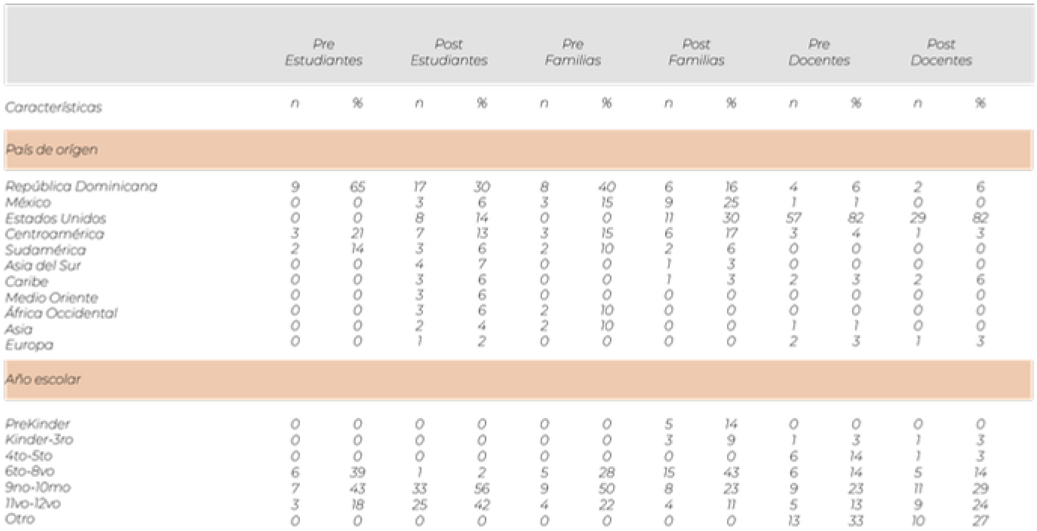
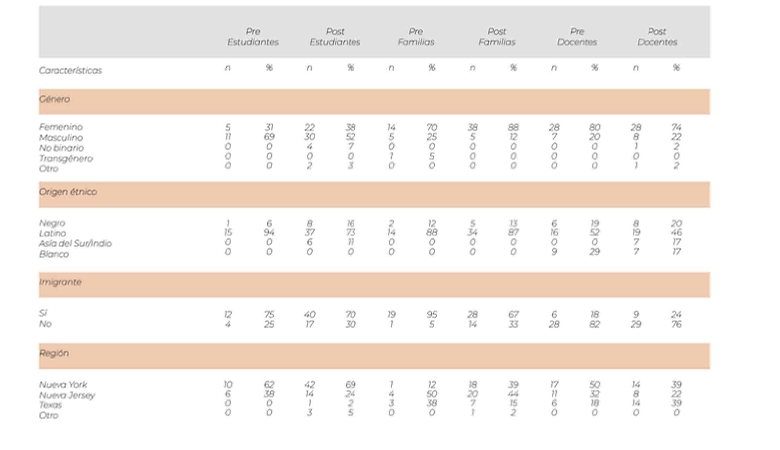
ANEXO 1: Tabla demográfica

Suárez-Orozco, C. (2021). 6 Challenges to and Opportunities for Educational Access for Immigrant-origin Children in the US. Bildung in früher Kindheit: Diversitäts-und migrationssensible Perspektiven auf Familie und Kita, 115.
Ee, J., & Gándara, P. (2020). The impact of immigration enforcement on the nation’s schools. American Educational Research Journal, 57(2), 840-871.
Batalova, J. (2024, March 22). Frequently requested statistics on immigrants and immigration in the United States. migrationpolicy.org https://www.migrationpolicy.org/article/frequently-requested-statistics-immigrants-and-immigration-unitedstates#:~:text=Which%20U.S.%20states%20and%20cities,New%20Jersey%20(2.2%20million)
Diener, E., Wirtz, D., Biswas-Diener, R., Tov, W., Kim-Prieto, C., Choi, D., & Oishi, S. (2009). New measures of well-being. In E. Diener (Ed.), Assessing well-being (pp. 247-266). Social Indicators Research Series, 39. Springer https://doi.org/10.1007/978-90-481-2354-4_12
Bandura, A. (2006). Guide for constructing self-efficacy scales. In F. Pajares & T. Urdan (Eds.), Self-efficacy beliefs of adolescents (Vol. 5, pp. 307-337). Information Age Publishing
Valadez, M., Ayón, C., Enriquez, L. E., & Jefferies, J. (2021). Legal vulnerability and campus environment: Assessing factors that affect the academic engagement of undocumented college students. Journal of Latinos and Education, 20(3), 276-289. https://doi.org/10.1080/15348431.2021.1949988
McWayne, C. M., & Melzi, G. (2014). Validation of a culture-contextualized measure of family engagement in the early learning of low-income Latino children. Journal of Family Psychology, 28(2), 260–266. https://doi.org/10.1037/a0036167
NYC Public Schools (2022). NYC School survey frequently asked questions. https://infohub.nyced.org/docs/default-source/defaultdocument-library/2023-nyc-school-survey-faq.pdf
Cisneros, J., & Cadenas, G. (2017). DREAMer-ally competency and self-efficacy: Developing higher education staff and measuring lasting outcomes. Journal of Student Affairs Research and Practice, 54(2), 189-203. https://doi.org/10.1080/19496591.2017.1289098
A statistical test which compares means of variables of interest on two different samples to determine if there is statistical evidence to suggest that means are statistically different.

